***湿***

***疹***

***题***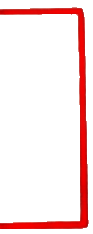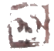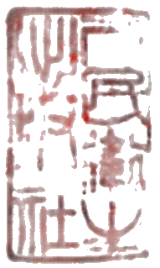

***高浪德省***

***百病中医自我疗养丛书***

***湿 疹***

***高根德 著***

***人 民 卫 生 出 版 社***

***百病中医自我疗养丛书***

***}***

***/***

***,***

***湿 疹***

***高根德 著***

***人 民 卫 生 出 版 社 出 版***

***(北京市崇文区天坛西里 10 号)***

***四 川 新 华 印 刷 厂 印 刷***

***新华书店北 京 发 行 所 发 行***

***787×1092毫米32开本 2*** ***印张 50千字***

***1985年3月第1版 1985年3月第1版第1次印刷***

***印数: 00,001—30,800***

***统一书号: 14048·4893 定价: 0.32元***

***〔科技新书目87—73〕***

***出 版 说 明***

***为了普及中医中药知识，使广大读者能够应用中医中药防治常见病和多发病，以维护健康、祛病延年，我社特组织编写一套《百病中医自我疗养》丛书。***

***本丛书共介绍一百种常见病和多发病，以辨证论治的原则为指导，通过对病因、发病机理和临床表现的分析，以及如何辨证和辨病的阐述，从而提出多种有关治疗 (包括中药、针灸、简易外治、 自我按摩、气功导引、饮食等疗法)、调养护理、预防等方面的具体措施，以供患者选用。***

***本丛书所介绍的治疗方法都是通过临床实践证明疗效确切或前人用之有效且有文献可依据的。并具有容易掌握、应用简便、取材方便、不受设备条件限制、疗效稳妥可靠、适宜于家庭应用等优点。***

***本丛书主要供具有中等文化水平的患者，及中医爱好者阅读，也可供中西医务人员参考。***

***〔2〕***

***目 录***

|  |  |  |
| --- | --- | --- |
| ***一、一个湿疹患者的自述*** | ***⋯⋯⋯⋯⋯⋯⋯⋯⋯⋯⋯⋯⋯⋯⋯⋯⋯⋯⋯*** | ***1*** |

|  |  |  |
| --- | --- | --- |
| ***二、在医学咨询服务中心*** | ***⋯⋯⋯⋯⋯⋯⋯⋯⋯⋯⋯⋯⋯⋯⋯⋯⋯⋯⋯*** | ***2*** |

|  |  |  |
| --- | --- | --- |
| ***三、湿疹的一般知识*** | ***⋯⋯⋯⋯⋯⋯⋯⋯⋯⋯⋯⋯⋯⋯⋯⋯⋯⋯⋯⋯⋯*** | ***4*** |

|  |  |  |
| --- | --- | --- |
| ***四、皮肤的结构与功能*** | ***⋯⋯⋯⋯⋯⋯⋯⋯⋯⋯⋯⋯⋯⋯⋯⋯⋯⋯⋯*** | ***5*** |

|  |  |  |
| --- | --- | --- |
| ***五、常见皮肤损害的辨认*** | ***⋯⋯⋯⋯⋯⋯⋯⋯⋯⋯⋯⋯⋯⋯⋯⋯⋯⋯⋯*** | ***7*** |

|  |  |  |
| --- | --- | --- |
| ***（一）原发性皮损*** | ***⋯⋯⋯⋯⋯⋯⋯⋯⋯⋯⋯⋯⋯⋯⋯⋯⋯⋯⋯*** | ***7*** |

|  |  |  |
| --- | --- | --- |
| ***（二）继发性皮损*** | ***⋯⋯⋯⋯⋯⋯⋯⋯⋯⋯⋯⋯⋯⋯⋯⋯⋯⋯⋯*** | ***9*** |

|  |  |  |
| --- | --- | --- |
| ***六、湿疹发病的原因*** | ***⋯⋯⋯⋯⋯⋯⋯⋯⋯⋯⋯⋯⋯⋯⋯⋯⋯⋯⋯*** | ***10*** |

|  |  |  |
| --- | --- | --- |
| ***（一）变态反应*** | ***⋯⋯⋯⋯⋯⋯⋯⋯⋯⋯⋯⋯⋯⋯⋯⋯⋯⋯⋯⋯⋯*** | ***10*** |

|  |  |  |
| --- | --- | --- |
| ***（二）神经功能障碍*** | ***⋯⋯⋯⋯⋯⋯⋯⋯⋯⋯⋯⋯⋯⋯⋯⋯⋯⋯⋯*** | ***11*** |

|  |  |  |
| --- | --- | --- |
| ***（三）其它*** | ***⋯⋯⋯⋯⋯⋯⋯⋯⋯⋯⋯⋯⋯⋯⋯⋯⋯⋯⋯⋯⋯⋯⋯*** | ***11*** |

|  |  |  |
| --- | --- | --- |
| ***七、湿疹的临床表现*** | ***⋯⋯⋯⋯⋯⋯⋯⋯⋯⋯⋯⋯⋯⋯⋯⋯⋯⋯⋯*** | ***11*** |

|  |  |  |
| --- | --- | --- |
| ***（一）急性湿疹*** | ***⋯⋯⋯⋯⋯⋯⋯⋯⋯⋯⋯⋯⋯⋯⋯⋯⋯⋯⋯⋯⋯*** | ***11*** |

|  |  |  |
| --- | --- | --- |
| ***（二）亚急性湿疹*** | ***⋯⋯⋯⋯⋯⋯⋯⋯⋯⋯⋯⋯⋯⋯⋯⋯⋯⋯⋯*** | ***12*** |

|  |  |  |
| --- | --- | --- |
| ***（三）慢性湿疹*** | ***⋯⋯⋯⋯⋯⋯⋯⋯⋯⋯⋯⋯⋯⋯⋯⋯⋯⋯⋯⋯⋯*** | ***12*** |

|  |  |  |
| --- | --- | --- |
| ***八、诊断与鉴别诊断*** | ***⋯⋯⋯⋯⋯⋯⋯⋯⋯⋯⋯⋯⋯⋯⋯⋯⋯⋯⋯*** | ***14*** |

|  |  |  |
| --- | --- | --- |
| ***（一）诊断*** | ***⋯⋯⋯⋯⋯⋯⋯⋯⋯⋯⋯⋯⋯⋯⋯⋯⋯⋯⋯⋯⋯⋯⋯*** | ***14*** |

|  |  |  |
| --- | --- | --- |
| ***（二）鉴别诊断*** | ***⋯⋯⋯⋯⋯⋯⋯⋯⋯⋯⋯⋯⋯⋯⋯⋯⋯⋯⋯⋯⋯*** | ***14*** |

|  |  |  |
| --- | --- | --- |
| ***九、中医对湿疹的认识*** | ***⋯⋯⋯⋯⋯⋯⋯⋯⋯⋯⋯⋯⋯⋯⋯⋯⋯⋯⋯*** | ***17*** |

|  |  |  |
| --- | --- | --- |
| ***（一）概述*** | ***⋯⋯⋯⋯⋯⋯⋯⋯⋯⋯⋯⋯⋯⋯⋯⋯⋯⋯⋯⋯⋯⋯⋯*** | ***17*** |

|  |  |  |
| --- | --- | --- |
| ***（二）中医对皮肤、肌腠的认识*** | ***⋯⋯⋯⋯⋯⋯⋯⋯⋯⋯⋯⋯⋯⋯*** | ***18*** |

|  |  |  |
| --- | --- | --- |
| ***（三）与湿疹有关的六淫知识*** | ***⋯⋯⋯⋯⋯⋯⋯⋯⋯⋯⋯⋯⋯⋯⋯*** | ***19*** |

|  |  |  |
| --- | --- | --- |
| ***（四）与湿疹有关的气血知识*** | ***⋯⋯⋯⋯⋯⋯⋯⋯⋯⋯⋯⋯⋯⋯⋯*** | ***23*** |

|  |  |  |
| --- | --- | --- |
| ***（五）与湿疹有关的脏腑知识*** | ***⋯⋯⋯⋯⋯⋯⋯⋯⋯⋯⋯⋯⋯⋯⋯*** | ***25*** |

***〔3〕***

|  |  |  |
| --- | --- | --- |
| ***（六）湿疹的病因病机*** | ***⋯⋯⋯⋯⋯⋯⋯⋯⋯⋯⋯⋯⋯⋯⋯⋯⋯⋯⋯⋯⋯⋯⋯*** | ***28*** |

|  |  |  |
| --- | --- | --- |
| ***（七）皮肤病损及瘙痒的辨证*** | ***⋯⋯⋯⋯⋯⋯⋯⋯⋯⋯⋯⋯⋯⋯⋯⋯⋯⋯⋯*** | ***26*** |

|  |  |  |
| --- | --- | --- |
| ***（八）治疗的整体观*** | ***⋯⋯⋯⋯⋯⋯⋯⋯⋯⋯⋯⋯⋯⋯⋯⋯⋯⋯⋯⋯⋯⋯⋯*** | ***28*** |

|  |  |  |
| --- | --- | --- |
| ***十、湿疹的自我疗法*** | ***⋯⋯⋯⋯⋯⋯⋯⋯⋯⋯⋯⋯⋯⋯⋯⋯⋯⋯⋯⋯⋯⋯⋯⋯⋯*** | ***29*** |

|  |  |  |
| --- | --- | --- |
| ***（一）辨证论治*** | ***⋯⋯⋯⋯⋯⋯⋯⋯⋯⋯⋯⋯⋯⋯⋯⋯⋯⋯⋯⋯⋯⋯⋯⋯⋯*** | ***29*** |

|  |  |  |
| --- | --- | --- |
| ***（二）外治法*** | ***⋯⋯⋯⋯⋯⋯⋯⋯⋯⋯⋯⋯⋯⋯⋯⋯⋯⋯⋯⋯⋯⋯⋯⋯⋯⋯⋯*** | ***36*** |

|  |  |  |
| --- | --- | --- |
| ***（三）现代医学对湿疹的治疗*** | ***⋯⋯⋯⋯⋯⋯⋯⋯⋯⋯⋯⋯⋯⋯⋯⋯⋯⋯⋯*** | ***38*** |

|  |  |  |
| --- | --- | --- |
| ***（四）针刺疗法*** | ***⋯⋯⋯⋯⋯⋯⋯⋯⋯⋯⋯⋯⋯⋯⋯⋯⋯⋯⋯⋯⋯⋯⋯⋯⋯*** | ***40*** |

|  |  |  |
| --- | --- | --- |
| ***（五）灸法*** | ***⋯⋯⋯⋯⋯⋯⋯⋯⋯⋯⋯⋯⋯⋯⋯⋯⋯⋯⋯⋯⋯⋯⋯⋯⋯⋯⋯⋯*** | ***47*** |

|  |  |  |
| --- | --- | --- |
| ***（六）耳针疗法*** | ***⋯⋯⋯⋯⋯⋯⋯⋯⋯⋯⋯⋯⋯⋯⋯⋯⋯⋯⋯⋯⋯⋯⋯⋯⋯*** | ***48*** |

|  |  |  |
| --- | --- | --- |
| ***（七）梅花针疗法*** | ***⋯⋯⋯⋯⋯⋯⋯⋯⋯⋯⋯⋯⋯⋯⋯⋯⋯⋯⋯⋯⋯⋯⋯⋯⋯*** | ***51*** |

|  |  |  |
| --- | --- | --- |
| ***十一、预防与保健*** | ***⋯⋯⋯⋯⋯⋯⋯⋯⋯⋯⋯⋯⋯⋯⋯⋯⋯⋯⋯⋯⋯⋯⋯⋯⋯⋯⋯*** | ***52*** |

|  |  |  |
| --- | --- | --- |
| ***（一）注意皮肤的卫生*** | ***⋯⋯⋯⋯⋯⋯⋯⋯⋯⋯⋯⋯⋯⋯⋯⋯⋯⋯⋯⋯⋯⋯⋯*** | ***52*** |

|  |  |  |
| --- | --- | --- |
| ***（二）避免再度刺激*** | ***⋯⋯⋯⋯⋯⋯⋯⋯⋯⋯⋯⋯⋯⋯⋯⋯⋯⋯⋯⋯⋯⋯⋯*** | ***53*** |

|  |  |  |
| --- | --- | --- |
| ***（三）饮食宜忌*** | ***⋯⋯⋯⋯⋯⋯⋯⋯⋯⋯⋯⋯⋯⋯⋯⋯⋯⋯⋯⋯⋯⋯⋯⋯⋯*** | ***53*** |

|  |  |  |
| --- | --- | --- |
| ***（四）饮食疗法*** | ***⋯⋯⋯⋯⋯⋯⋯⋯⋯⋯⋯⋯⋯⋯⋯⋯⋯⋯⋯⋯⋯⋯⋯⋯⋯*** | ***53*** |

|  |  |  |
| --- | --- | --- |
| ***（五）治疗有关疾病*** | ***⋯⋯⋯⋯⋯⋯⋯⋯⋯⋯⋯⋯⋯⋯⋯⋯⋯⋯⋯⋯⋯⋯⋯*** | ***56*** |

|  |  |  |
| --- | --- | --- |
| ***（六）搔抓皮损要克制*** | ***⋯⋯⋯⋯⋯⋯⋯⋯⋯⋯⋯⋯⋯⋯⋯⋯⋯⋯⋯⋯⋯⋯⋯*** | ***56*** |

|  |  |  |
| --- | --- | --- |
| ***（七）劳逸结合，陶冶情操*** | ***⋯⋯⋯⋯⋯⋯⋯⋯⋯⋯⋯⋯⋯⋯⋯⋯⋯⋯⋯⋯⋯*** | ***56*** |

|  |  |  |
| --- | --- | --- |
| ***十二、名老中医经验选*** | ***⋯⋯⋯⋯⋯⋯⋯⋯⋯⋯⋯⋯⋯⋯⋯⋯⋯⋯⋯⋯⋯⋯⋯⋯⋯*** | ***58*** |

|  |  |  |
| --- | --- | --- |
| ***十三、经验方集锦*** | ***⋯⋯⋯⋯⋯⋯⋯⋯⋯⋯⋯⋯⋯⋯⋯⋯⋯⋯⋯⋯⋯⋯⋯⋯⋯⋯⋯*** | ***62*** |

|  |  |  |
| --- | --- | --- |
| ***附：婴儿湿疹*** | ***⋯⋯⋯⋯⋯⋯⋯⋯⋯⋯⋯⋯⋯⋯⋯⋯⋯⋯⋯⋯⋯⋯⋯⋯⋯⋯⋯⋯*** | ***66*** |

***〔4〕***

***一、 一个湿疹患者的自述***

***谁不希望自己有强健的体魄?谁不希望自己有光洁的皮肤?可是，天公不做美，大自然常常恩赐我们一种恼人的病——皮肤病。***

***谈到皮肤病，人们头脑里就会浮现出皮肤上疙疙瘩瘩、粗糙不平、流脓尚水、瘙痒难忍的景象，不由得使人感到不自在。由此可以想象出皮肤病患者的痛苦了，我就是深受其苦的一人。***

***在中学念书时，我的身上就常常长些小红疹，发痒时我常常用手指甲使劲挠它，妈妈常常领我到医院看病，中西药吃了不少，病情时好时坏，那时我也不太在意。毕业后，我进了H市无线电一厂当技工，我们厂是生产电视机的，我挺满意自己的工作——穿着白色的工作服，手拿电烙铁，在一块印刷线路板上焊半导体元件。可是我的病真不争气，时常发作。我的面部、胳膊肘、身上散布着许多小红疹，瘙痒难忍，有几处被我挠破的地方还淌黄水。焊电视元件时需要心细、准确、利索。有时瘙痒发作起来，我的手也不听使唤了，一个焊接点有时要返工好几次，这时就别提多焦急了。随着年龄的增加，妈妈也经常念叨该找个对象了。但是，这副尊容，姑娘们见了岂不要退避三舍吗?休息日我也经常到医院里去看病，几个医院里的医生都说我患的是湿疹。我曾用过外用药膏或断断续续地吃过一些药，效果也不太显著。这倒也可以理解，冰冻三尺非一日之寒嘛，使人着急的是，现在医院看病的人也太多了，挂号、候诊要排队，取药有时也要等上老半***

***一 1 一***

***天。好几次遇上这种情况，我索性调转自行车，回厂了。就这样，我被搞得心烦意乱，食不甘味，夜不安枕，工作和学习都受到一定影响。***

***二、在医学咨询服务中心***

***一天，我偶然在报纸上读到一则消息，H市医学咨询服务中心成立，开始为广大群众服务。项目有卫生宣传、医疗咨询、遗传咨询、太极气功、赠送药方等等。这个咨询机构的主要成员是由十几位退休名老中、西医组成。同时还聘请了本市几所医学院校的教授及几大医院的老医师。我想，何不抽空到那里看看呢?***

***医疗咨询服务中心设在市红十字医院左侧的一幢小楼房，庭院里有一棵高大的玉兰树，还种了几株山茶，显得挺宁静。接待室内坐着一位四十左右的中年人，大概是专门负责接待的。他自称姓张，人称张医师。下面就是我和张医师的第一次对话。***

***问：我是一个湿疹患者。患病数年一直未愈，因为工作较忙，看病也不方便，我想自学点医学知识，进行自我治疗。我过去从未沾过医学边，只有中等文化水平，能行吗?***

***答：医学是一门专门的科学，需要集中专门的科研人员、医生进行深入的研究，也需要向广大人民群众广泛普及，以提高广大劳动人民的健康水平。有些病患需要住院治疗，更有许多病人只需门诊治疗。许多人认为看病是医生的事，病人是无能为力的。其实则不然，如果具有一定的医学知识，可以及早发现疾病，及时到医院进一步检查治疗。经过确诊后，某些慢性疾病在可行的情况下，还可以在医师的指导下进行***

***2***

***自我治疗。所以，学点医学知识对健康是有好处的。***

***我国历史上许多医学家一开始并非学医，后来“半路出家”，勤奋自学，从而成为名医。汉末晋初的皇甫谧，家境贫寒，一边种地，一边读书，过着俭朴的耕读生涯。四十二岁那年得了风痹疾，五十四岁时他又误服所谓长生药寒石散而中毒，害了一场大病，痛苦难忍。隆冬时节，他要袒胸露体、口嚼冰块；大暑酷热，又烦闷苦咳； 四肢酸重，困顿疲弱，气力不支，再加上耳聋，简直成了一个残废无用的人。皇甫谧曾一度受不了这种疾病的折磨，想操刀自杀，幸好被叔母劝止了。皇甫谧本来不是学医的，因为自己害了重病，深深感到，虽“有八尺之躯，而不知医事”，“不精通于医道，也无济于事”。因此，他习览经方， 手不辍卷，遂得其妙。他特别专研针灸，致力于针灸文献的整理工作。他对汉末晋初的所有医学经典著作，下了很大功夫去研究，矢志要编纂一部针灸学专书。他用百折不挠的精神，终于写出一部为后世针灸学树立了规范的巨著《针灸甲乙经》。这是我国现存最早的一部理论联系实际，有重大价值的针灸学专著，被人们称做“中医针灸学之祖”，一向被列为学医必读的古典医书之一。此书也传到国外，受到各国，特别是日本和朝鲜的重视。公元七○一年，在日本法令《大宝律令》中明确规定用《针灸甲乙经》等医书作为学习医学和针灸学的必修课目。公元一一三六年，朝鲜政府正式规定以中国医书《针灸甲乙经》等作为学习针灸的必修课程。现在，国际针灸学会也把此书列为必读的参考书之一。足见皇甫谧的《针灸甲乙经》影响之深远。再如元代朱丹溪，祖辈种田，幼年丧父，家中只剩下母子俩，孤苦伶仃，相依为命。他读书非常用功，三十岁时成***

***了学问渊博的“东南大儒”，但后来因老母患严重的胃病，久***

***3***

***治不愈，于是立志学医。经过他几年的精心治疗，终于治好了母亲的病。之后他拜杭州罗知悌为师，经过几年刻苦学习，勤问多思，从而学识渊博，医术精湛。回到故里，治好了老师许文懿十几年治疗无效的病。数年之间，朱丹溪名震远近。但他并不自满，虚怀若谷，访师问医。他一生著有《丹溪心法》、《格致余论》等近十本著作。成为金元四大医家之一。***

***目前国内有关单位、机构为普及医学知识，编写了大量医学普及书籍、杂志，均适于具有中等文化水平的同志学习。我们咨询服务中心有一项服务内容就是要普及医学知识，我们将聘请有关专家解答咨询问题。***

***问：我想学点湿疹的有关知识，应该从何入手?***

***答：应该先了解湿疹的一般概念，皮肤的基本结构等，进而了解湿疹的病因和临床表现。这个问题我们请医科大学的杨宪章教授解答，你把问题写在咨询单上，写清楚通讯地：址，以便我们投寄。***

***几天以后，我收到了医学咨询服务中心寄来的资料，我耐着性子看下去……***

***三、 湿疹的一般知识***

***湿疹是一种常见的皮肤病，病因比较复杂，它的主要特点是剧烈的瘙痒，多种形态的皮肤损害 (如红斑、丘疹、水疱、糜烂、渗液以及皮肤肥厚、苔藓化等)。这种病常常反复发作，同时慢性湿疹的病程迁延很长，给患者带来很大痛苦。***

***临床上根据病程和皮肤损害表现，一般可分为急性、亚急性和慢性三种类型。慢性湿疹好发于某些部位，形成局部湿疹，又可分别称为面部湿疹、耳部湿疹、乳头湿疹、脐窝***

***湿疹、生殖器湿疹等等。中医学根据其发病部位和性质而有不同的命名。广泛性发作的称为浸淫疮、血风疮、粟疮，局限性的有旋耳疮、肾囊风、四弯风、乳头风、脐疮、病疮等。发生在婴儿身上的湿疹称胎癥疮。***

***湿疹的发病率较高，病因复杂，给治疗带来一定的困难。因此，广泛普及湿疹有关知识，介绍各种自我疗养方法，会给患者带来极大的便利。***

***四、皮肤的结构与功能***

***皮肤是人体的一个器官，柔软而富有弹性，覆盖在机体的表面，起着保护机体免受外界物理、化学、生物等因素的损害，并参与机体的代谢过程。***

***皮肤由表皮、真皮和皮下组织三部分组成。真皮和皮下组织合有丰富的血管、淋巴管和神经；还含有皮肤附属器，如皮脂腺、汗腺、毛发和指 (趾)甲等，如图1。***

***表皮是皮肤的最外层，坚固柔韧，它受皮脂和汗液的滋润，如果表皮有损害，则皮肤的防护作用便会减低。***

***真皮在表皮下面，由许多纵横交织的纤维组织构成，含有血管、神经、淋巴管、肌肉及皮肤附属器如毛囊、皮脂腺和汗腺等。真皮内有丰富的神经末梢，还含有不少的水分、电解质。***

***皮下组织是皮肤最下面一层，由较多的脂肪组织和纤维组织构成。***

***人们在日常生活中不难观察到，皮肤象一道屏障，可以挡住灰尘、细菌、水分的侵入。并能抵抗轻度酸、碱的刺激。表皮坚韧柔软，真皮富有弹性，皮下组织具有软垫作用故能***

***一 5***

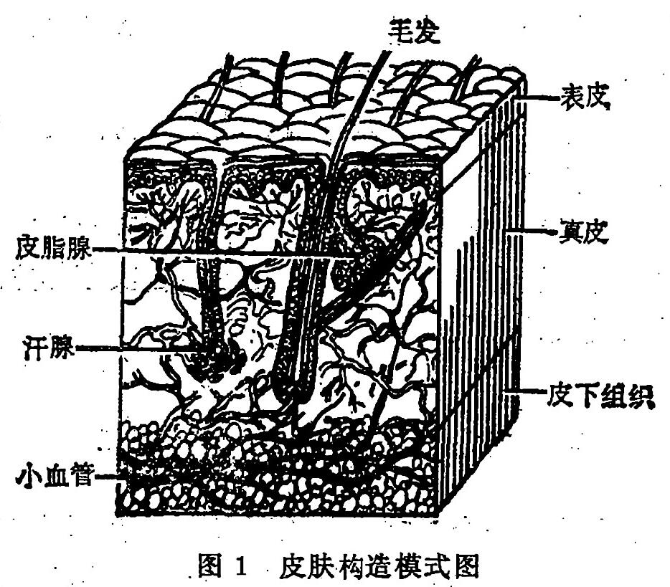

***缓冲机械性的冲击。皮肤中的角蛋白和黑色素能将大部分日光折射，并能吸收紫外线，从而保护机体免受日光的损伤。***

***皮肤内有大量感觉神经末梢，能接受外界刺激，通过神经传导和大脑皮层的分析，产生热、冷、触、压、痛、痒的感觉。人的手指接触某物，还可判断出被接触物体的大小、形状等等。***

***皮肤是热的不良导体，以保持体温的恒定。滴水成冰的冬季，皮肤的毛细血管收缩，汗液分泌减少，以防止体内热量外散；赤日炎炎的夏季，血管扩张，汗液分泌增多，每蒸发一毫升汗液需要0.5千卡热量，这样就使体温维持衡定而不致过分升高。***

***皮肤具有一定的吸收作用，如药物涂在皮肤上可以通过渗透而被人体吸收，还可通过毛囊、皮脂腺和汗腺导管被吸收。***

***皮肤还参与机体的代谢。皮肤储藏大量的水分、脂肪，***

***还有蛋白质、糖、维生素等。所以，当机体的代谢发生障碍时，可影响皮肤的正常代谢，导致某些皮肤病的发生。反之，皮肤的代谢发生障碍，也可以影响整个机体的代谢。***

***皮肤在人的生命中有着如此重要的作用，没有皮肤，人就不能正常生存，所以好好保护皮肤，具有非常重要的意义！***

***五、常见皮肤损害的辨认***

***要想正确判断是否患了湿疹，首先要学会辨别皮肤的基本损害。特别是湿疹，它的变化是多种多样的，容易和接触性皮炎、神经性皮炎相混淆，手湿疹和手癣也有类似之处。所以，不仅要仔细分析病史，还要在病损部位进行全面检查，正确辨认。下面列举一些与本病有关的皮肤基本损害，为诊断和鉴别诊断提供依据。***

***(一)原发性皮损***

***1.斑疹：为局限性的皮肤颜色的改变，既不凸起.亦不凹下(图2)。一般约为针头至蚕豆大小。直径大小3~4厘米的斑叫斑片。斑疹又可分为红斑、色素增加或减退斑和出血斑。***

***红斑，由炎症或血管扩张引起，呈红色或淡红色，压之退色，局部温度较高。如长期存在或有郁血现象时则呈暗红色。***

***色素沉着斑可呈黑色、浅黑色或褐色。是由于表皮及真皮的色素增加或痣细胞增生引起的。如黄褐斑、色素痣等。***

***色素减退引起的呈白色，称为色素脱失或白斑，如白癜风。***

***出血斑如果是小的出血点，称为序点。瘀点大小不等，小如针尖，大如瓜子，是紫癜的主要症状。如直径大于0.5~1厘米，则称为瘀斑。性质与瘀点相同，早期为鲜红色或紫红***

***7***

***色，后期呈黄褐色，压之不退色。出血斑多由于疾病或外伤引起小血管破裂，血液进入皮肤和粘膜引起。***

***2.丘疹：高出皮肤表面，直径一般小于1厘米，可由炎性浸润(如湿疹)、代谢产物的聚集(如皮肤淀粉样变)及表皮或真皮的细胞增生、增厚(如扁平疣)等引起(图2)。***

***丘疹的形态有圆形、多角形等，颜色也有多种。丘疹可由斑疹转化而来，如转化尚不完全，则叫做斑丘疹。丘疹中心有水疱的叫丘疱疹。***

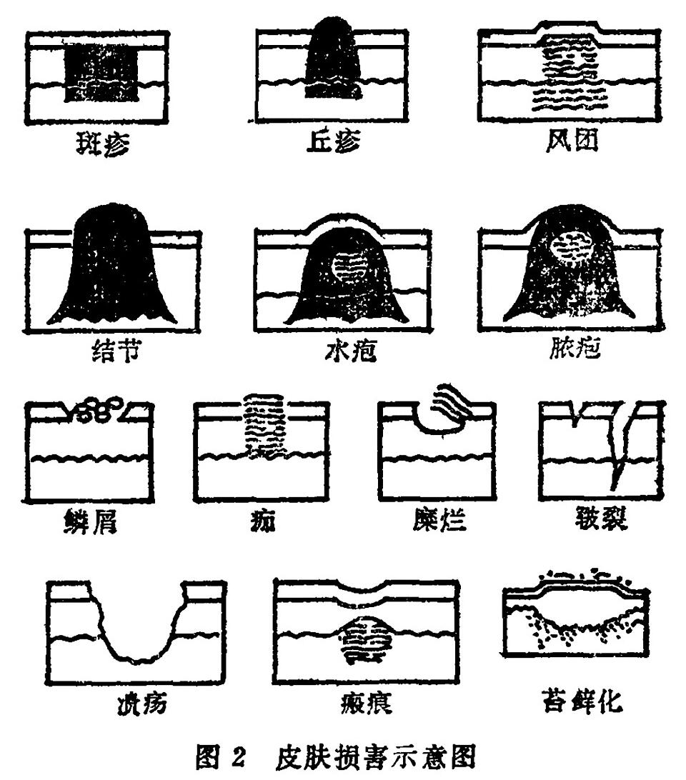

***3.水疱和大疱：水疱隆起于皮肤之上，内含水液。小如绿豆，大如豌豆，直径小于1厘米者称水疱、大于1厘米者称大庖(图2)，位于表皮内或表皮下，表皮内大疱易破溃，表皮***

***下大疱，疱壁较厚，不易破溃。水疱或大疱可因水肿发生，或由丘疹转变而成。水疱周围如绕以红晕表示炎症较重。水疱破溃后形成糜烂面，愈后不留瘢痕。***

***4.脓疱：是含有脓液的水疱(图2)。大小不等，其周围可有红晕。脓疱破溃形成糜烂面，脓液干涸，形成脓痂。脓疱可由细菌感染、病毒感染或非感染性疾病引起。***

***5.风团：是暂时、局限、水肿性的扁平隆起，大小不一，形状不定，常呈淡红色或苍白色，多突然发生，迅速消退，不留痕迹。大多数由变态反应引起(图2)。***

***(二)继发性皮损***

***1.鳞屑：主要是由皮肤脱落的上皮碎屑构成(图2)。事实上，人体皮肤因新陈代谢关系，表皮的角质层每日每时都在脱落。但是在正常情况下，脱落的表皮非常细小，不易察觉。而在患皮肤病后，皮肤的角质形成细胞大量增殖，并以较快的速度往下脱落，形成大量鳞屑，或灰或白，或大或小，细小者如糠秕，如见于单纯糠疹或汗斑者；最大者成大片，如见于剥脱性皮炎、猩红热等。***

***2.糜烂：是表皮或粘膜上皮的局限性缺损(图2)。多由于水疱、大疱或脓疱破裂所致，亦可因搔抓或其它外伤引起的局限性表皮缺损，露出鲜红色湿润面，愈后无瘢痕。***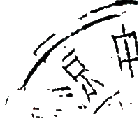

***3.渗出：水肿性皮疹抓破，水疱、脓疱等破裂后，其表面流出或多或少的体液，称为渗出。***

***4.抓痕：是搔抓引起表皮或部分真皮的缺损 出血、血痂。***

***5.溃疡：是深达真皮的皮肤局限性缺损(图2)。其大小、深浅、形状随其发展的性质而异，愈后常留瘢痕。***

***6.苔藓化：有些慢性瘙痒性皮肤病，由于长期磨擦、搔抓，皮肤变肥厚，干燥粗糙类似皮革，略高出皮肤表面，触之微厚而硬，状似地上之苔藓(图2)。***

***7.瘢痕：溃疡愈合后，新生的结缔组织和表皮代替了失去的皮肤组织，称作瘢痕(图2)。可分为增生性瘢痕和萎缩性瘢痕两种。***

***此外还需观察皮肤损害的大小、颜色、形状，表面是光滑的还是粗糙的，皮损在体表的分布情况，各种皮疹的相互关系以及全身情况等，以便进行全面分析。***

***六、湿疹发病的原因***

***湿疹的发病原因，目前尚未十分明了，一般认为和以下原因有关。***

***(一)变态反应***

***这种反应在湿疹发病的机理上占有重要地位。什么叫变态反应呢?变态反应指机体在一种叫抗原的物质的刺激下，产生一种超过正常生理范围的特殊反应，常常引起组织损伤或生理功能紊乱。例如，大部分人注射青霉素把病治好了，这是常态反应。而少数人一接触青霉素就过敏，这就是变态反应的其中一个类型。再有某些人吃鱼、虾、蟹之类就会出皮疹，这是动物蛋白引起的变态反应。湿疹也是一种变态反应。引起变态反应的因子有内在的，如组织蛋白、病灶感染。外在致敏感因子包括某些食物，如鱼、虾、牛羊肉等；接触物，如丝及毛织品、染料、化妆品、玩具油漆、肥皂、药物等，以及寒冷， 日光等物理因子。***

***虽然如此，上述因子并不是在每个人身上都能诱发湿疹，***

***10***

***所以有人认为发生湿疹的病人需具有一定的湿疹素质，这种素质可能与遗传因素有关。***

***(二)神经功能障碍***

***在这种原因中，常见的是过度疲劳、精神紧张或忧郁及失眠等，都可使湿疹的病变加重和痒感加剧。***

***(三)其它***

***营养失调、消化不良、胃肠疾病、肠寄生虫病、新陈代谢障碍和内分泌功能失调等，亦可诱发本病。***

***七、湿疹的临床表现***

***(一)急性湿疹***

***起病较快，可以发生于身体的任何部位，但比较常见的是前额、眼睑、肘窝、腘窝、阴囊、女阴、肛门等处。初起时患部皮肤潮红，肿胀、发痒，面积可大可小，与健康皮肤界线不清楚，分布多对称。继而，在潮红的皮肤或其周围健康的皮肤上，可以出现散在或密集的小米粒大的丘疹，数目不定，有时形成大片，称为丘疹性湿疹。若炎性继续发展，则丘疹充满浆液，称为水疱性湿疹。水疱感染后，内容混浊，形成脓疱，而且蔓延很快，附近淋巴结可以肿痛，称为脓疱性湿疹。经过搔抓，脓疱或水疱破裂后，则有浆液和脓汁流出，并出现湿润和糜烂面，放出腥臭气味，称为糜烂性湿疹。湿疹干燥后，形成粘着的痂皮，经过治疗，各型湿疹的炎症现象逐渐减轻，受累皮肤覆以细微的白色糠秕状脱屑，称为鳞屑性湿疹。从发作至痊愈一般经过2~3周。广泛发作者需时更长，愈后有复发倾向。急性虚疹的瘙痒较重，尤其当沐浴、饮酒、被窝过热以及精神紧张时加剧。***

***11***

***急性湿疹的全身症状常为低热、大便秘结、尿黄、舌苔红、苔黄腻或厚腻、脉弦数等。***

***(二)亚急性湿疹***

***介于急性和慢性之间。急性湿疹的炎症症状减轻后，除瘙痒仍较剧烈外，红斑、丘疹、水疱、渗出等逐渐消退或好转，仅有少量水疱及糜烂、结痂等，色暗红，称为亚急性湿疹。如果治疗恰当，数周就会痊愈，否则可再出现急性发作或发展成为慢性湿疹。***

***(三)慢性湿疹***

***急性湿疹或亚急性湿疹日久不愈，可以转变成慢性湿疹。亦有一开始即表现为慢性状态者。其特征为患部皮肤增厚，触之较硬，呈暗红色或暗褐色，表面粗糙，皮纹显著或出现苔藓样变。手足、跖部皮肤常因失去弹性而发生皲裂而致痛。病程可延续数月或数年，甚至更久。有时则为急性湿疹不断复发。此类病人有时瘙痒颇为剧烈，局部常伴有色素沉着。***

***慢性湿疹好发于某些部位，形成局部湿疹。在不同的部位发生者均有其各自的特点，现分述如下。***

***1.头皮湿疹：有些病人是由于搔抓、洗头或用生发水引起，有些病人病因不甚明确。皮损可为单发或散发，常有溢液、糜烂及厚痂。日久，溢液可与头发粘连成团不易分解，其中可有脓液、皮脂或其分解物，因而发生臭味。病变持续较久者，可发生脱发。***

***2.面部湿疹：多见于额、鼻、眉或眼睑处。常为慢性而干燥，有时损害处皮肤微红或淡红色，且有显著浸润。面部发生湿疹，可能是由于某些患者对香皂、发水、剃须膏、雪花膏等日用化妆品过敏而引起。***

***3.耳部湿疹(旋耳疮)：好发于耳窝、耳后皱襞及耳前***

***12***

***部。出现潮红、糜烂、结痂及裂隙、瘙痒。多对称发生，搔抓刺激可引起感染。***

***4.乳头湿疹(乳头风)：一般发生在哺乳期妇女的乳头与乳晕。常有潮湿及结痂、搔痒、烧灼感。如有皲裂则疼痛。停止哺乳后多很快痊愈。***

***5.脐窝湿疹(脐疮)：于肚脐部发生潮红、糜烂、渗液及结痂，边缘非常清楚，瘙痒明显。***

***6.股湿疹：于大腿内侧发生，常对称分布，搔抓后皮肤变厚，呈苔藓样改变。***

***7.生殖器湿疹：以阴囊湿疹最为常见。中医称为肾囊风。有时延及会阴及肛门外围。患部皮肤潮红、增生肥厚、浸润及苔藓样变，或有糜烂、渗液与裂隙，瘙痒较剧烈，产生皲裂则疼痛。常持续多年不愈。***

***在女性中，常见大阴唇湿疹。患处有浸润、变厚、抓痕，有时呈白斑样变，易被误诊为女阴白斑。在初发时期，很难与女阴瘙痒病区别。病程也拖得很长，瘙痒亦很严重，影响睡眠。用力搔抓、热水洗烫可造成局部肿胀或糜烂。***

***8.肛门湿疹：病变限局于肛门周围，皮肤常变厚而有浸润、皲裂、奇痒。***

***9.手部湿疹：常与接触某些致过敏或刺激性物质有关。出现限局性丘疹、渗出、结痂、脱屑性浸润、发痒。散发在手指两侧、手背，边缘明显，时轻时重。***

***10.小腿湿疹：常发生于久立的工作者，有下肢静脉曲张病史，于小腿下部内侧出现潮红及色素沉着，对外来刺激不能耐受，常发生丘疹及水疱、糜烂、渗液，瘙痒剧烈，经久不愈，皮肤色素加深，发生慢性溃疡。***

***11.钱币型湿疹：好发生于四肢伸侧，如手背、指背、***

***— 13 —***

***前臂和小腿，肩、臀、乳房及乳头亦为好发部位。皮损为圆形斑块，上有丘疹、水疱，边缘清楚，直径为1到数厘米。因其皮疹形态象钱币，故名。开始常有渗液，迅即结痂，有时仅有少量鳞屑。多见于中年和老年人，冬季加重，夏季缓解，瘙痒剧烈。病程缓慢，迁延数月到2~3年。***

***八、诊断与鉴别诊断***

***各型湿疹出现的一些症状，容易和其它皮肤病混淆，如果分辨不清，则会延误治疗，给病人带来痛苦。所以要全面分析，仔细辨认，以和相类似的皮肤病鉴别。***

***(一)诊断***

***需注意以下几点：***

***1.病史：湿疹的病因常不十分明确，可能与某些刺激性物品有接触史，也很可能没有。常反复发作。***

***2.发病部位：有对称分布的特点。***

***3.皮肤损害的特点：形态千变万化，如皮肤潮红、 斑疹、丘疹、水疱、糜烂、渗出、结痂、鳞屑、皮肤肥厚、裂隙等。边缘不清楚，并有瘙痒。***

***根据以上几点可以初步作出诊断。再结合发病缓急，病程长短，发作部位，可判定其类型。***

***(二)鉴别诊断***

***1.接触性皮炎：本病是皮肤或粘膜接触了某些物质(动物性、植物性、化学性或物理性)后，在接触的部位发生的一种急性炎症。中医则根据发病原因的不同而有不同的名称，如由漆引起的称为“漆疮”，因贴膏药引起的叫“膏药风”。此病好发于体表外露部分，如面部、颈部、手背、前臂等。***

***—14 —***

***自觉有不同程度的热和瘙痒，甚至可有疼痛。如皮炎广泛而严重时，可有发热等全身症状。皮肤形态与病情严重程度有关，轻时仅有局部红斑、丘疹，可有肿胀；重时发生水疱或大疱，甚至皮肤坏死。如及时去除病因和正确处理，经1~2周就可干燥脱屑而愈；如未及时去除病因或处理不当，则向亚急性和慢性发展，颜色渐呈暗红色，皮肤逐渐浸润、肥厚、干燥、脱屑，甚至皲裂等。***

***皮炎的范围，一般只限于被刺激的部位，非常鲜明，这一点有助于和湿疹鉴别。如搽药或贴膏药引起的皮炎，就只限于搽过药或贴过膏药的区域；颈项部可由皮衣领、围巾引起；马桶皮炎，则在臀部的两侧各为一半圆形皮损。***

***急性湿疹常常要与接触性皮炎鉴别，为明了起见，列表如下。***

***附表1 急性湿疹和接触性皮炎鉴别表***

|  |  |  |
| --- | --- | --- |
|  | ***急性湿疹*** | ***接触性皮炎*** |
| ***病因*** | ***比较复杂，不易查清，多有内在因素*** | ***主要为外在接触物*** |
| ***发病部位*** | ***部位不定，常对称分布*** | ***主要限于接触部位*** |
| ***损害性质*** | ***皮疹为多形性*** | ***可为红斑、肿胀、丘疹、小疱、大疱、糜烂，但在一个时期常以一种损害为主*** |
| ***皮疹边缘*** | ***不清楚*** | ***清楚*** |
| ***病程*** | ***有复发倾向*** | ***不接触致病物质，一般不复发*** |

***2.神经性皮炎：本病是一种主要以瘙痒和苔藓样变为***

***·15·***

***特征的慢性皮肤病，常反复发作。中医称“摄领疮”。***

***发病原因尚不十分明了。一般认为可能和精神因素有关。如情绪激动、过度紧张、神经衰弱等而发病或加剧。消化系统疾病、内分泌障碍、感染、酒精中毒、衣领磨擦、日晒出汗等局部刺激，皆可成为本病的诱因。***

***其临床表现有剧烈的瘙痒，常在休息时或入睡时加重，患者常因剧痒难忍而抓至发痛出血为止。局限型好发部位为颈部、前臂或股内侧、四肢伸侧、骶部及会阴。少数播散型发于头皮、四肢及躯干，分布广泛、常对称。 由于经常搔抓，皮肤损害表现为扁平的圆形或多角丘疹，密集成群，呈正常皮色或淡褐色，表面光滑或复有少量鳞屑。病情加剧后，常出现抓痕、血痂，常因不断搔抓而丘疹增多，中央融合呈苔藓样变。病情顽固，往往数年不愈，易复发。***

***本病常需和慢性湿疹相鉴别，见下表。***

***附表2 慢性湿疹和神经性皮炎鉴别表***

|  |  |  |
| --- | --- | --- |
|  | ***慢性湿疹*** | ***神经性皮炎*** |
| ***病因*** | ***多不清楚，内外因素都有*** | ***常与精神过度兴奋，忧郁或神经功能障碍有关*** |
| ***病史*** | ***常由急性湿疹转变而来*** | ***先有搔痒，后发皮疹*** |
| ***分布*** | ***任何部位，常呈对称分布*** | ***颈、尾骶、四肢伸侧多发*** |
| ***损害形态*** | ***开始有急性皮疹历史，然后逐渐变为皮肤肥厚，损害以浸润肥厚为主*** | ***开始为瘙痒，继发丘疹，以后以苔藓样变为主*** |
| ***病程*** | ***病程长，多有渗出史，急性或慢性反复发作*** | ***慢性*** |

***16***

***我化了几个晚上仔细地读了上面的这些内容，结合其中的插图细细推敲。觉得这些内容比较通俗易懂。有几个医学名词反复记了几次也逐渐掌握了。俗话说： “久病成良医”，对于湿疹，我多少有点切身体会，跟书中所写的一些内容完全一样，所以比较好理解。对于湿疹的来龙去脉也有了一定的认识。真是获益非浅啊！早就听说过中西医结合治疗湿疹可以收到比较好的疗效。所以我渴望得到一份深入浅出的介绍湿疹的中医材料。我直接填写了一份咨询单，寄到医学咨询服务中心。我希望了解中医对湿疹的认识，以及如何用中西医两法治疗湿疹。下面就是我所收到的资料。***

***九、 中医对湿疹的认识***

***(一)概述***

***几千年来，我国劳动人民在同疾病作斗争的过程中，积累了丰富的知识。对湿疹的防治也有很多记载，有着独特的疗效。***

***从殷墟出土的甲骨文中可以证实，当时我国就有了外科病的记载。《周礼·天官》中已有“疮”、“疡”、“痒”、“疥”等字，并有“疡医”的分科，疡医就是冶疗皮肤病和一部分外科病的医生。***

***《黄帝内经》是我国现存最早的古典医学著作之一，它总结了我国春秋战国以前的医学成就和治疗经验。其中不但有痈、疽、疠风、疮疡、皶、 口糜、皮槁、毛拔、爪枯等多种皮肤病病名的记载，并有不少关于皮肤解剖、生理、病因、病机、治疗的论述。《素问·生气通天论》中记载：“汗出见湿，乃生座痹”，痤痹即热疖，是由于肺热脾湿或夏月***

***17***

***风热毒邪搏于肌肤而生，阐明了皮肤病的发病机理。《灵枢·百病始生》篇载：“是故虚邪之中人也，始于皮肤，皮肤缓则腠理开……故皮肤痛”。这里腠理泛 指皮肤、肌肉、脏腑的纹理及皮肤、肌肉交接处的结缔组织。《黄帝内经·气交变论》篇还记载：“岁火太过，甚则胸中痛……身热骨痛而为浸淫”。“浸淫”是形容其如流水漫延之状。公元二世纪成书的《金匮要略·疮痈肠痈浸淫病脉证并治》中提出了“浸淫疮”的病名和治法：“浸淫疮，从口流向四支者可治，浸淫疮黄连粉主之”。浸淫疮即急性湿疹，包括传染性湿疹样皮炎。是由于心火脾湿，凝滞不散，复感风邪，郁于肌肤而致。初起形如粟米，瘙痒不止，搔破流黄水，蔓延迅速，浸淫成片，甚者身热，因此应该用黄连粉治疗。***

***其后的医学文献中有关湿疹的记载就更多了。如《外科金鉴》记载的“肾囊风”、“绣球风”就是阴囊湿疹。“四弯风”是四肢部位的湿疹。如肘窝、腘窝、踝侧，都是湿疹的好发部位。所述症状也颇相似。***

***明代陈实功的《外科正宗》说“奶癣……生后头面遍身发……流脂成片，睡卧不安，搔痒 不绝”。《幼科准绳》记载：“胎毒，初起似干癣，后则脓水淋漓或结靥(yè)成片，发于两耳、眉梢或耳后、发际之间……生于额颏……生于颊……生于四肢”。生动地描述了婴儿湿疹的发病症状和部位。***

***(二)中医对皮肤、肌腠的认识***

***中医认为皮肤居一身之表，内合于肺，卫气循行其间，而为机体的屏障。中医学虽无近代皮肤组织学知识，但提出了有关皮肤生理方面的“卫气学说”和“肺主皮毛”之说。卫气，属阳气的一种，生于水谷，源于脾胃，出于上焦，行于脉外，其性刚悍，运行迅速流利。具有温养内外，护卫肌***

***18***

***表，抗御外邪，滋养腠理，启闭汗孔等功能。***

***皮毛由肺输布的卫气与津液所温养，所以《素问·阴阳应象大论》有“肺生皮毛”之说。肺主呼吸，而皮肤之汗孔有散气以调节呼吸的作用，由于肺与皮毛在生理上紧密关联，所以在病理上也互相影响。如外邪侵袭，常由皮毛而犯肺，出现发热、恶寒、鼻塞、咳嗽等肺气不宣的证候。反之，肺气虚弱，不能宣发卫气和津液于皮毛，不仅可使毛发憔悴枯槁，而且可以引起卫外功能的不足而易患感冒。又由于卫气与肺气的宣发有关，卫气司汗孔的开合，所以肺卫气虚，肌表不固，则常自汗出；而肺卫闭实、毛窍郁闭，又常见无汗的症状。***

***(三).与湿疹有关的六淫知识***

***中医认为，湿疹多因风、湿、热等邪气侵犯肌肤而成。什么是风、湿、热邪气呢?风、湿、热属六淫。六淫包括风、寒、暑、湿、燥、火六种致病因素。风、寒、暑、湿、燥、火在正常情况下称为六气，是自然界六种不同的气候变化。人们在生活实践中逐步认识了它们的变化特点，产生了一定的适应能力，所以正常的六气不会致病。只有气候发生异常急骤的变化或出现反常的现象(如当冷不冷，当热不热)，六气才能成为致病因素，侵犯人体而发生疾病。这种情况下的六气，就称为“六淫”。六淫致病从今天的临床实践看，包括了生物(如细菌、病毒等)、物理、化学等多种致病因素作用于机体引起的病理表现。在临床上，六淫往往不是单独致病，而是几种病邪夹杂在一起的，在辨证时应当注意。***

***1.风邪的致病特点：***

***(1)风为百病之长。因为凡寒、湿、燥、热多依附于风侵犯人体。如风寒、风热、风燥等。所以风邪实为外邪致病的***

***— 19 —***

***先导。***

***(2)风为阳邪，其性开泄。风邪善动不居，具有升发、向上、向外的特征。故风邪常侵犯人体上部和肌表，使皮毛腠理开泄，而出现汗出、恶风等症状。***

***(3)风性善行而数变。指风邪致病具有病位无定处，变幻无常和发病迅速的特性。在皮肤病方面，风邪致病有皮肤瘙痒、发无定处、此伏彼起的特点。***

***内风多因肝肾阴虚、阴血不足而引起，表现为头晕目眩、口眼蜗斜等等。由内风引起的皮疹往往表现为干性的皮疹，鳞屑。***

***外风引起的皮疹可有丘疹、风团等。常表现为皮疹游走不定，此起彼伏，遍身剧痒，常搔抓至皮破血流，舌质红，苔薄白，脉浮。***

***2.湿邪的致病特点：湿邪为病，有外湿与内湿之分。外湿多由于气候潮湿、涉水淋雨、居处潮湿等外在湿邪侵袭人体所致。内湿多由脾失健运、水湿停聚而生。外湿和内湿虽有不同，但在发病过程中又常相互影响。 湿邪有以下特点：***

***(1)湿性重浊。“重”即沉重或固着不易移动之意。常指湿邪致病后出现的头身困重、四肢酸懒发沉等症状。如湿邪外侵肌表，则清阳不升，营卫不和，而见头重、身困、四肢酸楚；湿邪留滞经络关节，则阳气不布，而肌肤麻木不仁，关节疼痛屈伸不利。 “浊”即秽浊。湿邪致病，可出现各种秽浊症状，如面垢眵多、大便溏泻、小便浑浊、妇女白带过多、湿疹流水等等。***

***(2)湿性粘滞。“粘”即粘腻，“滞”即停滞。 由于湿邪的性质粘腻停滞，所以它引起的疾病往往缠绵难愈，病程较***

***—20 —***

***长。***

***(3)湿为阴邪，易阻遏气机，损伤阳气。湿邪侵入人体，留滞脏腑经络，致使气机升降失常，出现胸闷脘痞、小便短涩、大便不爽等症。由于湿为阴邪，故侵犯人体，最易损伤阳气。脾是运化水湿的主要脏器，性喜燥而恶湿，如果湿邪留滞，则常先困脾，使脾阳不振，运化失职，发为腹泻、尿少、水肿等病证。***

***湿邪引起的皮疹可为丘疹、水疱、脓疱、糜烂、渗液、浮肿，或兼有食欲不振、便溏、身困乏力，舌质淡红、苔白腻或黄腻，脉濡缓。***

***3.火(热)邪的致病特点： 火热为阳盛所生， 故火、热可以混称。但火之与热，同中有异。热多属于外淫，如风热、暑热、湿热之类；火则常由内生，如心火上炎、肝火亢盛、胆火横逆之类。另外，火是人体正气之一，当其谧 (mi)藏于脏腑之内，具有温煦、生化作用时，是为阳气。若阳盛太过，成为亢烈之火而耗散人体正气时则为病邪。而热则没有属于机体正气的说法。这是火与热最明显的区分。温与火热同性，由于它也属于外感热病的一类致病因素，更近于热，所以温热亦常并称。***

***火热也有内外之分，属外感者，多是直接感受温热邪气所致；属内伤者，常由脏腑阴阳气血失调而成。所以中医有时要用清火的治疗方法去其热。再者，感受风、 寒、 暑、湿、燥等各种外邪郁久也会化火，或精神刺激在一定条件下也可化火。火邪有以下特点：***

***(1)火热为阳邪，其性上炎。因阳主燥动而向上，火热之性，燔灼焚焰，亦升腾上升，故属阳邪。火热伤人，多见高热、恶热、烦渴、汗出、脉洪数等症。若扰乱神明，则可出***

***— 21 —***

***现心烦、失眠，甚至狂躁妄动，神昏谵语。又因其善于炎上，故其致病，多表现在人体的上部。如心火上炎致口舌生疮，胃火炽盛而致齿龈肿痛，肝火上冲而致头痛、目赤肿痛等，无一不是由于火性上冲燔燎所致。***

***(2)火热之邪易耗伤阴津。阴津是体内各种正常水液的总称，包括唾液、胃液、肠液、关节腔内的液体以及泪、涕、汗、尿液等等。火热之邪，最易迫津外泄，消灼阴液，使人体的阴津耗伤。其临床表现，除有热象外，往往伴有口渴喜欢饮水、咽干舌燥、大便秘结、小便短赤等津液耗伤的症状。***

***(3)火热之邪易生风动血。火热之邪侵袭人体，往往燔灼肝经，耗劫阴液。使筋脉失养，而使肝风内动，习惯上称为“热极生风”，表现为高热、昏迷、谵语、四肢抽搐、颈项强直、角弓反张等。同时，火热之邪可使血流加快，甚至迫血妄行，而致各种出血，如出血、衄血、便血、尿血、皮肤斑疹、妇女月经过多等。***

***火热入于血分，不仅能迫血妄行而致出血，且可聚于局部，蒸腐血肉而发为痈肿疮疡。***

***临床有关火热证候：***

***(1)外感：初起见发热，微恶风寒，头痛、咽喉肿痛， 口干而渴，继则但热不寒，大渴引饮，待热入营血，则心烦、不寐，甚则生风动血。***

***(2)内伤：内伤的火热证，主要是脏腑阴阳偏盛偏衰的表现。其中阳盛者实火，可见于心、肝、肺、胃等火热的病变，其症状为口舌糜烂， 目赤口苦，心烦急燥，咽喉干痛，咯吐黄痰或脓血，齿龈肿痛，口渴喜冷饮，大便干结、小便短赤等；阴虚者属虚火，多属于肺、肾、心、肝的病变，其症见五心烦热、失眠盗汗、咽干目涩、头晕耳鸣等，***

***- 22---***

***火邪致病的皮疹常有红、肿、热、痛。表现为小片或大片之红斑，密集之丘疹，或兼有上述外感或内伤之症状。舌质红或绛，舌苔干燥，脉洪数。***

***4.燥邪致病的特点： 燥邪为病，有外燥、内燥之分。外燥由感受外界燥邪而发病。内燥多由发汗、攻下太过或精血内耗，以致机体阴津亏虚所致。燥邪有以下特点：***

***(1)燥邪干涩，易伤津液。燥邪为肃敛之气，其性干涩，故致病最易耗伤人体的津液，造成阴津亏虚的病变，如口鼻干燥、咽干口渴、皮肤皲裂、毛发不荣、大便秘结、小便短少等。***

***⑵ 燥易伤肺。肺喜清肃濡润，既不耐于湿，更不耐于燥，湿犯则饮停，燥甚则津伤。肺又主呼吸而与大气相通，外合皮毛。燥邪伤人，多从口鼻吸入，故最易伤肺。燥伤于肺，失其津润，则肺气宣发与肃降的功能均受影响，而出现干咳少痰、喘息、胸痛等症状。***

***燥症的表现为肌肤干涩粗糙，皮疹增厚，脱屑，瘙痒，可伴有咽干口燥、小便短少、大便干结等津伤血少的症状，舌质红、苔干，脉弦细。***

***六淫中还有寒、暑二邪，因与湿疹病关系不甚密切，就不一一介绍了。***

***(四)与湿疹有关的气血知识***

***六淫虽能致病，但与个体的健康状况有很大关系。同一环境、条件，有些人得湿疹，而有的人就不得。中医认为：“邪之所凑，其气必虚”，意思就是说，机体的气血阴阳脏腑经络等方面功能失常，是发病的主要因素。***

***中医学里所说的“气”，概括起来有两个含义，一是指构成人体和维持人体生命活动的精微物质，如水谷之气、呼吸***

***23、***

***之气等等；二是指脏腑组织的生理功能，如脏腑之气、经脉之气等等。前者是后者的物质基础，后者为前者的功能表现。根据气在人体内分布的部位不同，来源不同， 还有不同的名称，如元气、宗气、营气、卫气等。其中卫气的功能与体表皮肤关系密切，前已述及。***

***常见气的病变，有气滞和气虚。***

***气滞是指人体某一部分或某一脏腑气机阻滞运行不畅所表现的证候。常由情志不舒、饮食失调、感受外邪、或用力过度、闪挫等因素引起。其症状因气机所阻滞的不同部位，而引起局部闷胀、疼痛。如气滞胸胁则胸胁痛； 气滞胃脘则胃脘痛；气滞于肠则腹痛等等。疼痛的特点为胀痛，时轻时痛，痛点常不固定。气滞所致的皮肤症状以疼痛、肿胀及斑块为主，亦可表现为小丘疹、结节、肿块或囊肿等。皮色一般正常。如出现上述症状，治疗时可加入理气药物。***

***气虚则表现为畏寒祛冷、头晕目眩、四肢不温、语言低微、面色㿠白、自汗少气、食少纳呆、舌淡苔少、脉虚无力等。辨证时应当结合具体脏腑来考虑，如心气虚、脾胃气虚、肺气虚等，一般多见于长期慢性病者。由于气分耗伤，皮肤颜色多浅淡或正常，红肿不显著，病损多平坦或低于皮肤面，或呈萎缩状。局部皮温降低，或有酸、麻感。治疗时可加些补气药。***

***中医学中的“血”，是指脉管中的红色液体，它是由脾胃消化吸收的饮食物中的精微物质所化生，由心所主，藏于肝，统于脾，循行于脉管中，对人体各脏腑组织器官具有濡养作用，是人体不可缺少的营养物质。血的濡养作用，就是指血的营养和滋润作用。血与神志活动有密切关系，气血充盈，才能神志清晰，精力充沛。血虚、血热都可出现神志方***

***24***

***面的病变。***

***血虚的临床表现：皮肤自觉麻木、微痒、皮损色淡而不鲜或伴有面色苍白或萎黄、头晕眼花、心悸失眠、视力减退、眼睛干涩、关节活动不利、舌淡、脉细无力等。所以治疗慢性湿疹，我们常常要用补血药物。***

***另外，气血之间有着密切关系，气是血运行的推动力，在气的推动下则血循行于全身，气机停滞则血行瘀滞。在补血同时加入行气药，则效果更好。***

***瘀血的临床表现虽随其所瘀阻的部位不同而产生不同的症状，但有其共同特点，如局部刺痛、紫绀、肿块、出血以及肌肤粗糙、瘀斑、结节、瘢痕等。中医认为，瘀阻既久，新血不生，肌肤经脉失于濡养，故见肌肤粗糙、毛发枯黄稀疏等。舌上见瘀斑或紫色。因此慢性湿疹有时要用一些活血化瘀的药物方能收效。***

***(五)与湿疹有关的脏腑知识***

***脏腑包括五脏、六腑和奇恒之腑三类。心、肝、脾、肺、 肾合称“五脏”， 胆、 胃、大肠、小肠、膀胱、三焦合称“六腑”。奇恒之腑包括脑、髓、骨、 脉、胆、女子胞六种。五脏之中，心、肺、脾与皮肤病发病有关，其中与湿疹发病及治疗最密切相关的是脾脏。***

***脾位于中焦，其主要功能是主运化和统摄血液。脾主运化，是指对营养物质的消化、吸收与运输的功能。脾的运化功能强健，习惯上称为“脾气健运”。若脾不健运，消化吸收运输饮食水谷精微的功能失职，则会引起腹胀、便溏、食欲不振、倦怠消瘦等病症。脾主运化还关系到水液的代谢与输布，脾的特点是喜燥而恶湿，一旦脾不健运，湿邪容易困脾。故有“诸湿肿满，皆属于脾”之说。临床如遇见湿证，***

***—25 —***

***还需健脾以运湿，常能收到较好的疗效。***

***脾统血是指脾气充盛则能统摄血液，使之循行于经脉之内而不致外溢。如果脾气虚衰，失去统摄的功能，血液将失其正轨，而出现种种出血病症，如便血、崩漏、肌衄、皮肤紫斑等。***

***脾对肌肉四肢的营养亦有十分重要的作用。脾气健运，输送营养充足，则四肢肌肉丰满，轻劲有力。脾失健运，则营养不足以致肌肉痿软，四肢倦怠无力。***

***脾虚的证候表现：不思饮食、食后脘腹胀满、大便溏薄、少气懒言、四肢倦怠、面色萎黄、舌质淡、舌苔白、脉沉细或迟弱。以上症状，可作为湿疹发病某一阶段的兼证出现。***

***脾虚湿盛证候表现：皮肤肿胀、糜烂、流水、瘙痒，多伴有脾胃症状，如饮食不香、大便溏泻、腹痛隐隐，或兼有头重身重、泛恶欲吐、小便微黄、舌胖苔白腻、脉濡缓。如兼有热邪的则有身热起伏，汗出不解的症状。***

***(六)湿疹的病因病机***

***中医认为，急性湿疹的发生常兼有内、外之因。内因多为患者素体血热，或因饮食不节伤及脾胃，或因涉水淋雨，湿邪困脾。脾主运化，喜燥而恶湿，脾失健运，则水湿停滞，湿热内蕴；外因多为风邪所侵，风、湿、热三邪搏于肌肤，以致血行不畅，营卫失和而发病。慢性者则多由急性湿疹反复发作，病久邪深，湿郁化火，耗伤津血，以致血虚生风化燥，肌肤失养所引起。亦有情志忧郁阴血亏损者，或过食辛辣食物燥火伤阴而发。***

***(七)皮肤病损及瘙痒的辨证***

***皮肤病的特点是症状表现于体表，能直接见到皮肤损害***

***—26—***

***的形态，这是辨证的一个有利条件。***

***1.辨皮肤病损：***

***① 斑疹：色红者多为血热，色紫者兼有血瘀，色白者为气滞或血瘀。***

***② 丘疹：急性者其色多红，属风热或血热；慢性者多为正常肤色，色深暗者为气滞或血瘀。***

***③ 水疱：多属湿邪为患。水疱周围有红晕或呈大疱者多为湿热或湿毒。***

***④ 脓疱：一般属湿热或热毒炽盛。***

***⑤ 风团：一般属风，白色为风寒所致，红色为风热所致。***

***⑥ 鳞屑：急性病后见之，多为余热未清；慢性病见之，多为血虚风燥。***

***⑦ 糜烂：其渗液清者多属湿，黄者多为湿热，凡渗液流经之处即有新发皮疹者为湿毒。***

***⑧ 溃疡：伴红肿疼痛，脓汁稠臭为毒热所致。慢性反复发生之溃疡，红肿疼痛不明显，分泌物清稀，多由寒证或气血虚所致。***

***⑨ 痂：带血性的称血痂，为血热所致；带脓性的为热毒未清；带浆液的为湿热未清。***

***⑩ 抓痕：多因风盛、血热或血虚风燥所致。当结合全身情况考虑。***

***⑪ 皲裂：可因风寒外侵或血虚风燥所致。***

***⑫ 苔藓样变：多由血虚风燥所致，亦可由风寒致气血瘀滞，肌肤失养而成。***

***⑬ 瘢痕：萎缩性的多由肝肾亏损引起，肥大性的多由气血不和所致。***

***- - 27***

***⑭ 皮肤萎缩：常为气血不足所致。***

***2.辨瘙痒：湿疹的另一个特点是剧烈搔痒，所以还可以结合瘙痒的症状，炎性反应以及分布部位等加以辨证。遍身作痒，无渗液，走窜无定，多为风邪所致；湿邪引起者好发于下部，亦可侵犯全身，表现为黄水淋漓，糜烂渗出，常缠绵难愈；热证可见皮肤隐疹，色红炊热，如与湿邪相合为患则见皮损糜烂渗出，腥臭粘着，瘙痒异常。血虚作痒为皮肤变厚，干燥脱屑，瘙痒不止。***

***3.辨炎症虚实：实证多表现为红肿、糜烂、渗液、 结痂、痒痛、水疱或脓疱等，起病急。虚证多见皮肤干燥、粗厚、鳞屑、色素沉着、苔藓样变、常为营血不足。***

***4.辨经络、部位：经络外应皮肤， 内应脏腑，从皮疹发生部位，对应脏腑所属经络的走向，可得知皮肤与脏腑的关系。皮疹发于上部者，多因风热引起；发于中部者，多为气郁或火郁所致。发于下肢者，多由湿热、寒湿所致。发于鼻部者，多于肺经有关。发于唇部者，多于脾胃经有关。发于胁肋部与外阴者，属肝经经络行走区域，与肝经有关。四肢伸侧，属于肢体阳面，易感受风寒或寒湿稽留于肌肤。四肢屈侧，属于肢体阴面，皮疹多由热邪蕴积，不得宣发所致。***

***(八)治疗的整体观***

***中医治病，历来重视人体本身的统一性、完整性及其与自然界的相互关系。中医认为人体是一个有机的整体，构成人体的各个组成部分之间，在结构上是不可分割的，在功能上是相互协调的，在病理上是相互影响的。在发生病变的时候，内部脏腑功能失常，可以通过经络反应于体表、组织或器官。而体表、组织或器官有病，也可以通过经络影响所属脏腑。皮肤是机体的一部分，湿疹虽然生于肌表，但究其根源与脏腑气***

***— 28***

***血改变有关。“病于内必形于外”，这是古人早已观察到的。因此在诊断上要局部与全身辨证结合，在治疗上也主张内冶法与外治法相结合，方能收到良好效果。***

***十、湿疹的自我疗法***

***(一)辨证论治***

***辨证论冶是理、法、方、药运用于临床的过程，是中医学术的基本特点。辨证，就是分析、辨认疾病的证候。辨证的过程，实际上是以脏腑、经络、病因、病机等基本理论为依据，对通过望、闻、问、切四诊所取得的症状、体征等临床资料进行综合分析，辨明其内在联系和各种病变间的相互关系，从而作出诊断的过程。辨证是认识疾病，论治是针对病证采取相应的治疗手段和方法；辨证是决定治疗的前提和依据，而治疗效果又是检验辨证是否正确的标准。辨证和论治是中医治病最重要的环节，在诊治疾病过程中相互联系，不可分割。只有在正确辨证的同时，采取恰当的治疗方法，才能取得预期的效果。***

***对于湿疹的辨证，一定要充分运用前面讲过的病因、病机、脏腑、气血等基础知识，根据局部皮损的情况，如皮损部位、痒、痛、糜烂等等，再结合全身情况以及舌象、脉象来综合分析，辨出究竟属于何型，进而立法、处方、用药。***

***下面把急、慢性湿疹的常见证型、治疗原则及方、药介绍于下。***

***1. 湿热型：***

***主要症状：皮损为红斑水泡，黄水淋漓，味腥而粘，甚或浸淫成片、沿皮糜烂，瘙痒颇甚；常伴有腹胀、腹痛、便***

***—29 —***

***秘或腹泻，小便短赤，口苦而腻，舌红润、苔黄腻，脉滑敷等症状。***

***治疗原则：清热祛风利湿。***

***常用方药：龙胆泻肝汤加减。***

***龙胆草6克 柴胡6克 泽泻12 克 白术 9 克 生苡仁15克 车前子6 克 生地 15 克 当归3 克 栀子9克黄芩9克 徐长卿9克 水煎，每日一剂，早晚分2次服。对湿热俱重者疗效较好。***

***方解：方中龙胆草泻肝胆实火，除湿热；黄芩、栀子苦寒泻火，协助龙胆草以清肝胆湿热；泽泻、车前子引火从小便而去；当归活血，生地养血益阴，柴胡疏畅肝胆；徐长卿祛风止痛，解毒消肿；白术、苡仁健脾以利湿。方中泻中有补，清中有养，既能泻火清湿热，又能养阴血。***

***本方药多苦寒，不宜久服。症状好转时要及时根据具体情况加减药物。否则，象龙胆草、栀子等苦寒药物久服易伤脾胃。***

***加减法：病在头部者，可加藁本6克、白芷6克；病在上肢者，可加羌活6克、杭菊花9克、牛蒡子6克。病在中部者加柴胡9克、郁金6克、 川楝子6克；病在下肢者加牛膝6~9克。顽湿日久，可在全虫5克、苦参6克、 苍术9克、皂角刺6克、威灵仙6克、黄柏9克、干地黄 12 克之中酌选2~3味。***

***除了龙胆冯肝汤，还可用《疡科心得集》 的萆薢渗湿汤，药物如下：***

***生苡仁、滑石各30克，萆薢、茯苓各12克，黄柏、丹皮、泽泻各9克，通草6克。水煎，每日一剂，分2次内服。***

***其功能为清热利湿。其泻火力量不如龙胆泻肝汤，但药***

***二-130二***

***性较平和，利湿效果较好。***

***验案一：***

***丁××, 男, 50岁, 1978年6月17 日就诊。***

***自诉周身起红疹，发痒，流黄水已三个月。 检查见额部、躯干皮损呈红色，黄水淋漓，躯干部已浸淫成片，伴胸闷胃呆，舌尖红，脉滑数。辨证为湿热型， 宜清热利湿去风，以龙胆泻肝汤加减。***

***龙胆草10克 柴胡6克 生苡仁15克 当归6克 苍白术各9克 黄芩3克 白藓皮6克，每日一剂。***

***另用急性湿疹外洗方：黄柏、马齿苋、五倍子各30 克，水煎待凉，用纱布外洗、湿敷，每日2次。***

***服药12 剂后，糜烂面已干燥，搔痒亦减轻。上方去龙胆草，加生地15克、丹参12克，再进9剂，皮损已基本痊愈。***

***验案二：***

***陈××, 男, 20岁, 1981年5月25 日就诊。***

***自诉阴囊部奇痒，流黄水已20天，搽肤轻松软膏疗效不显著。检查见阴囊部皮肤潮红、糜烂、部分结痂，舌苔黄腻，脉弦。患者胸闷，心中抑郁，辨证为肝经湿热下注，用龙胆泻肝汤为主，加川牛膝10克、黄柏9克，服9 剂。另用马齿苋30克、地肤子30克、白藓皮35克水煎外洗患处，每日2 次。复诊时，皮肤已干燥，搔痒消失而获痊愈。***

***2.风热型：***

***主要症状：湿疹起疹迅速、皮肤潮红、或周身有红疹散布，瘙痒无度、抓破出血，并见鳞屑，可伴心烦口渴、咽干、便秘、尿黄、舌质红、苔白、脉浮数。***

***治疗原则：疏风清热利湿。***

***- 31 =***

***常用方药：消风散加减。***

***荆芥9克 防风 6 克 当归12 克 生地15 克 苦参 9克 苍术9克 蝉蜕6克 胡麻仁9克 牛蒡子3克 知母3 克 煅石膏6克 甘草、木通各2克水前服，每日一剂。***

***方解：方中以荆芥、防风、牛蒡子、蝉蜕开发腠理，透解在表的风邪；湿热相搏、津水流溢，故以苍术散风祛湿，苦参清热燥虚，木通渗利湿热；风毒内蕴，则气血壅滞，郁而化热，故以石膏、知母清热泻火，当归和营活血，生地清热凉血，胡麻仁养血润燥；甘草调和诸药，并能解毒。诸药合用，有疏风清热，除虚止痒的作用，为冶疗湿疹的常用方。***

***加减法：若见皮肤红肿、发热，可加金银花10 克、连翘9克；若见身热、斑疹、齿龈出血、舌质红绛，可加紫草6克、丹皮9克、赤芍9克；若皮损渗液较多，小便黄， 吗加车前子6克、地肤子6克；痒剧可加白藓皮6克。***

***验案: 殷××, 女, 16岁。***

***自诉一周前面部、颈部、躯干起疹，瘙痒。 检查见面部、颈部及胸背处疹粒散在，以颈部较密集。色赤肤热，伴口干，小便赤，舌尖红赤，脉细数。此为风热型，冶宜清热利湿疏风，用消风散加减。***

***苦参、荆芥、当归、防风、蝉蜕各9克 薄荷6 克 生地15 克 竹叶3克 生甘草6克。每日一剂，水煎服。***

***外用艾叶30克、地肤子30克、马齿苋30克水煎待凉外洗。服药14剂，诸症消失而愈。***

***3. 血虚风燥型；***

***：主要症状： 病程较长，皮损色暗淡、浸润、肥厚、干燥脱屑，瘙痒夜晚加剧，抓破溢脂或溢血，皮肤色素沉着，舌红少苔，脉细数。***

***. - 32 -***

***治疗原则：养血祛风。***

***常用方药：四物消风汤。***

***生地15克 当归6克 荆芥3克 防风6 克 赤芍9克 川芎6 克 白藓皮6克 蝉蜕3克 薄荷3 克 独活3克 柴胡6克 红枣10克 水煎每日一剂，分早晚2次内服。***

***方解：方中以生地、当归、赤芍、川芎养血、活血、凉血； 荆芥、防风、柴胡、独活、薄荷、蝉蜕透表、泄热、去风、透疹止痒；白藓皮同生地、防风等凉血、散风药同用，可增强解毒止痒之效；红枣养血，调和诸药。***

***临床加减：午后低热加天、麦冬各9克、盐知柏6克；剧痒难忍加全蝎3克或乌梢蛇15克。***

***验案: 宋×, 女, 25岁。***

***患湿疹5年，经用中西药物治疗，现皮损已基本愈合，唯自觉瘙痒，皮肤粗糙。检查见患者身体羸瘦，双手背及躯干可见到大小不等的红斑，色暗淡，肥厚，有鳞屑及抓痕，舌红少津，脉细弱，辨证为血虚风燥型，以四物消风汤为主，重用生地至30克，另加丹参15克，泽兰、红花各6克。服6剂后，瘙痒减轻，夜卧转安。效不更方，连服原方半个月。后又在方中配陈皮、白术、砂仁调理脾胃，坚持治疗两个月，皮肤光滑，恢复正常，唯色素沉着未去。***

***4.脾虚湿盛型：***

***主要症状：皮损微红、色黯淡、发痒流水，反复发作，抓之糜烂，渗液、结痂，常面目浮肿、倦怠乏力、食欲不振或大便溏泻、恶心腹痛，舌淡苔白腻、脉濡细无力。***

***治疗原则：健脾利湿。***

***常用方药：除湿胃苓汤加减。***

***··· · ··33 一***

***苍术9克 厚朴3克 陈皮6克 泽泻6克 茯苓9克白术9克 防风6克 薏苡仁15克 山栀子3克 甘草3克 水煎，每日一剂， 分2次服。***

***方解：苍术苦温性燥，最善除湿运脾；厚朴、陈皮行气化湿；茯苓、白术健脾运湿；栀子清其湿热；苡仁甘淡，渗利湿热。***

***验案: 金××, 女, 15岁, 1982年1月20日初诊。***

***自诉两小腿起疹，瘙痒已20天，经服扑尔敏、维生素类药物，搽肤轻松软膏，病情略有控制。近一周皮肤损害处相继出现红斑，抓破后流水，要求服中药治疗。检查见两小腿后方有红斑、丘疹，大小不等，有部分区域有渗出，伴食欲不振，舌胖微红，脉濡数，辨证属脾虚湿盛，治以健脾利湿。***

***处方：苍术、白术、陈皮、泽泻各9克， 白藓皮、荆芥、防风各6克，薏苡仁、茯苓各15克。水煎内服， 日一剂。***

***另用黄柏、马齿苋、蛇床子各50克水煎外洗，每日2次。服14剂后渗出减少，原方去苍术，加丹参、生地各9克，又服 12剂，获得治愈。***

***湿疹的临床表现变化多端，以上分型基本上能反映临床可能出现的症状和体征，但并不能做到囊括一切。所举各型治疗的基本方药，在应用时亦非一成不变，需随症加减。现再介绍一些常用治疗法则和习用药物，以供参考和记忆。***

***① 疏风清热——用于起病较急，病程较短，有不同程度的瘙痒或兼有发热、微恶风寒，有汗不多、咽喉红痛、口于微渴、皮损色泽较红等症状的患者。***

***习用药物有桑叶、菊花、连翘、薄荷、桔梗、牛蒡子、蝉蜕、生石膏、知母、金银花等。***

***— 34 —***

***② 疏风散寒———用于伴有恶寒、发热、无汗、头痛、咽喉不适、皮损色泽较淡、因寒加重的患者。***

***习用药物有麻黄、桂枝、荆芥、防风、 白芷、浮萍等。***

***③ 搜风止痒——用于久治不愈、皮损瘙痒无度、浸润、肥厚、抓痕累累的患者。***

***习用药物有全蝎、僵蚕、蜈蚣、乌梢蛇、白花蛇等。***

***④ 清热解毒——用于伴有全身症状较严重的患者，如发热、口渴、烦躁、小便红赤、大便干燥、皮损潮红、肿胀化脓等等。***

***习用药物有生石膏、黄连、黄芩、黄柏、山栀、金银花、菊花、紫花地丁、蒲公英、蚤休、羚羊角粉等。***

***⑤ 清热利湿——用于皮损呈红斑、水疱、糜烂、渗液，或伴胸胁满闷、口腻不欲饮、不思饮食，舌苔黄腻，脉弦数的患者。***

***习用药物有龙胆草、山栀、黄芩、黄柏、柴胡、生地、车前子、泽泻、木通、萆薢等。***

***⑥ 养血润燥——用于皮肤损害表现为干燥、脱屑、肥厚、皲裂、毛发枯落、或伴头晕目眩、视物不清，舌质淡、苔白、脉沉细的患者。***

***习用药物有当归、生地、熟地、川芎、 白芍、首乌、天冬、麦冬、胡麻仁等。***

***⑦ 疏肝理气——用于伴有胸胁胀痛、胸闷不舒、不欲饮食、口苦善呕、头晕目眩、妇女月经不调等症的湿疹病人。***

***习用药物有柴胡、 白芍、枳壳、川芎、香附、郁金、金铃子、延胡、青陈皮、厚朴等。***

***⑧ 健脾化湿——用于临床上有面色萎黄、疲乏无力、肢体浮肿、食欲减退、小便不利、大便溏薄等兼证的病人。***

***— 35 —***

***皮疹表现为水疱、糜烂、肿胀、渗水、瘙痒等。***

***习用药物有茯苓、猪苓、苍术、白术、苡仁、泽泻、车前子、 白扁豆、滑石、萆薢、茵陈、防己、厚朴、枳壳、蔻仁、砂仁等。***

***⑨ 补益气血——用于久病气血耗伤和素体气血不足者，皮损颜色暗淡、反复发作，患者面色苍白无华、头晕眼花、毛发稀疏、舌淡苔少、脉细无力。***

***习用药物有黄芪、党参、肉桂、茯苓、 白术、当归、 白芍、川芎、熟地、黄精、丹参等。***

***⑩ 活血化瘀——用于皮损表现为瘀斑、结节、疤痕、局部肿胀、疼痛，或伴面色晦暗， 口唇青紫、舌有瘀斑、脉缓或涩者。***

***习用药物有桃仁、红花、川芎、鸡血藤、丹参、赤芍、牛膝、三棱、莪术等。***

***(二)外治法***

***湿疹的常用外治法有湿敷、洗、涂、贴等多种方法。这里仅介绍几种简单易行、行之有效的方法。外治法能使药物直接作用到皮损部位，常可收到清热解毒、收敛止痒、除湿消肿的效果，有时病人由于某种原因不能内服药物，亦可单用外治法。***

***湿敷法：用消毒纱布5~6层(或小毛巾)，浸透药液，稍加拧挤，敷盖于皮肤损害表面，使之与皮损面密合，隔数分钟更换一次，如此连续敷盖30~60分钟，每日2~3次。***

***外洗法：用一种或多种药物加水煎之，待药液凉后，用纱布蘸药液洗皮损处，或将患肢浸入药水中。每日2~3次，每次半小时。***

***涂搽法：把中草药或矿物药研成细末，加上基质调制成— 36 —***

***软膏。基质一般多用麻油或凡士林。另一种方法是中药浸泡于植物油中，经煎熬去渣，再加入蜂蜡溶化后成膏。用时把药膏直接涂在皮损上，一般不加包扎，每日2~4次。***

***敷药法：将一种或多种药物干燥后，研成细末，再过细箩筛，称为粉剂或散剂，直接撒敷在损害区域或疮面上，每日2~3次。***

***1. 湿敷方： 在黄柏、马齿苋、五倍子、地榆、枇杷叶、蛇床子、九里光 (菊科, 学名 Senecio scandens Buch-Ham,又名千里光) 中任取2~3味, 用量各30~50克, 水适量，煮沸取汁待凉，用纱布湿敷。***

***适用于急性、亚急性湿疹渗出、糜烂较明显者。中医辨证属湿热型、风热型、脾虚湿盛型均可采用。***

***2. 苍术10克、黄柏10克、苦参15克、土茯苓15克,水煎，外洗患处。***

***适用于急性湿疹，辨证为湿热型、风热型、脾虚湿盛型。***

***3.青黛15克，用鲜马齿苋适量捣汁，调匀外搽。***

***适用于亚急性湿疹。***

***4.在蛇床子、木贼草、香附、 狼毒、 苍耳子中任选2~3味，用量各30克，水适量，煮沸取汁， 湿敷。***

***适用于阴囊、外阴处的湿疹急性发作。***

***5.祛湿散 (《赵炳南临床经验集》)：***

***黄连、黄柏、黄芩、槟榔各50克，共研细末， 用植物油调成糊状，外涂患处。***

***适用于湿疹亚急性期。***

***6.黄柏30克，研末，与蓖麻油120克调匀，擦患处，每天1次。***

***一 37 - - -***

***适用于湿疹亚急性期。***

***7.五倍子、黄柏、白芷、枯矾末各30克，共研细末加凡士林调成20%软膏外涂患处。***

***适用于慢性湿疹。中医辨证为血虚风燥型。***

***8.松香6克、铅粉3克、冰片1克研细末， 用桐油调擦。***

***适用于慢性湿疹。***

***9. 制炉甘石100克、熟石膏100克、赤石脂100克，共研细末，以麻油或凡士林调擦患处。***

***适用于慢性湿疹，中医辨证为血虚风燥型。***

***10.松香15克、 白矾15克，共研细末， 以香油调匀，擦患处。***

***适用于阴囊湿疹。***

***(三)现代医学对湿疹的治疗***

***1.一般治疗：寻找原因，若在饮食方面发现有致敏的食物，如鱼、虾、蟹引起，应彻底禁忌这些食物。对毛皮过敏者避免穿毛织品和皮衣。对其它物质敏感者， 亦应避免接触。***

***2.为消炎、止痒，可静脉缓慢注射5%氯化钙或10%葡萄糖酸钙，每次10毫升加等量葡萄糖液，每日一次。睡前口服10%水合氯醛溶液5~15毫升，或口服溴化钾1克，亦有助于止痒。***

***3.抗过敏疗法： 可口服苯海拉明，每次25毫克，每日2次；或扑尔敏每次4 毫克，每日2 次。***

***4.病情严重者，可短期应用皮质类固醇激素。常用的有氢化可的松，每片20毫克， 口服每次1片，每日1~4次； 或强的松，每片5毫克，口服每次5~15毫克，每日2~4***

***— 38 —***

***次；或选用强的松龙，每片5毫克，口服每次5~15 毫克，每日2~4次; 氟美松, 每片0.75毫克, 口服每次0.75~1.5毫克，每日2~4次，亦可选用。***

***患有冠心病、脑血栓、糖尿病、高血压、溃疡病、骨质疏松、活动性肺结核、肾上腺皮质功能亢进者禁用这些药物或在医师指导下服用。***

***长期应用激素易引起许多不良反应，且药的用量也不易掌握，所以在病情好转后，应逐步撤减激素。***

***5.外用疗法：***

***(1)急性湿疹：可用炉甘石洗剂，也可用3%硼酸溶液涂于患处。如果患部出现大量渗液时，可用上述溶液作湿敷。具体的操作方法是：将湿敷溶液倒入消毒碗内，将4~8层的纱布浸湿，然后将此纱布放在损害皮肤上，并轻压使之与皮损处密切接触，每5分钟更换纱布一次，每日湿敷3~4次，每次15~20分钟。每次湿敷的面积不宜超过全身皮肤面积的%，以免中毒。当渗液减少后，可用20~40%氧化锌油外搽。湿疹伴有感染，如全身发热，皮损局部红、肿、热、痛、有脓汁时，应使用各种抗菌素控制感染，最好在医师指导下进行。***

***(2)亚急性湿疹：有少量渗出的继续湿敷，干燥结痂后，可选用乳剂、油剂和糊膏等，如氟氢松软膏、3~5%黑豆馏油糊膏、糠馏油糊膏等外搽，每日1~2次。***

***(3)慢性湿疹： 可使用焦油类药，如糠馏油、黑豆馏油、煤焦油等软膏外搽患处。每日1~2次。***

***6.每次换药时，对皮肤上存留的油脂性药物可用植物油清拭；粉剂干结或敷料干结在皮损上时，宜用消毒生理盐水浸软后再掀揭或清拭；有毛部位的皮损，先剪毛后搽药。***

***- 39 -***

***7.其它疗法，如封闭疗法，X线疗法，因不适宜自我治疗，故不再介绍。***

***(四)针刺疗法***

***针刺疗法是通过针具刺激人体的某些穴位，调整经络脏腑气血的功能，从而达到治病目的的一种治疗方法。针刺疗法方便、经济、安全，掌握后很适于进行自我治疗。***

***1. 针刺前的准备：针具以26~30号，1.5~3寸长的不锈钢毫针最为常用。在使用之前要仔细检查一下，要求针柄无松动，针身挺直、光滑、坚韧而富有弹性，针尖圆而不钝，但也不要太尖，呈松针状者为好。如针身有缺损和伤痕明显者，应剔出不用。针具最好用高压消毒或煮沸消毒，或用75%的酒精浸泡消毒。所选穴位的皮肤一般用75%的酒精棉球拭擦即可。医者的手指应在施术前洗干净，或用酒精棉球拭擦后，方可持针操作。***

***患者可取卧位、坐位(图3~6)， 以方便操作， 病人体***

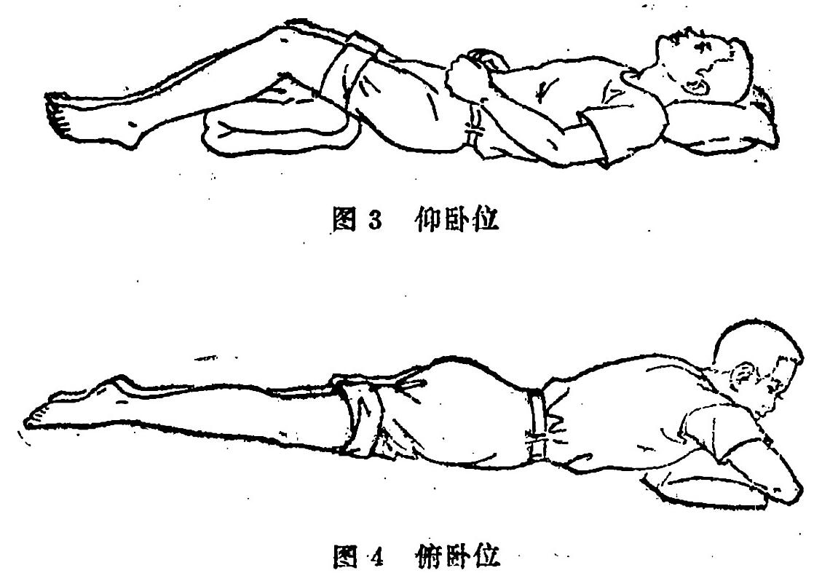

***40***

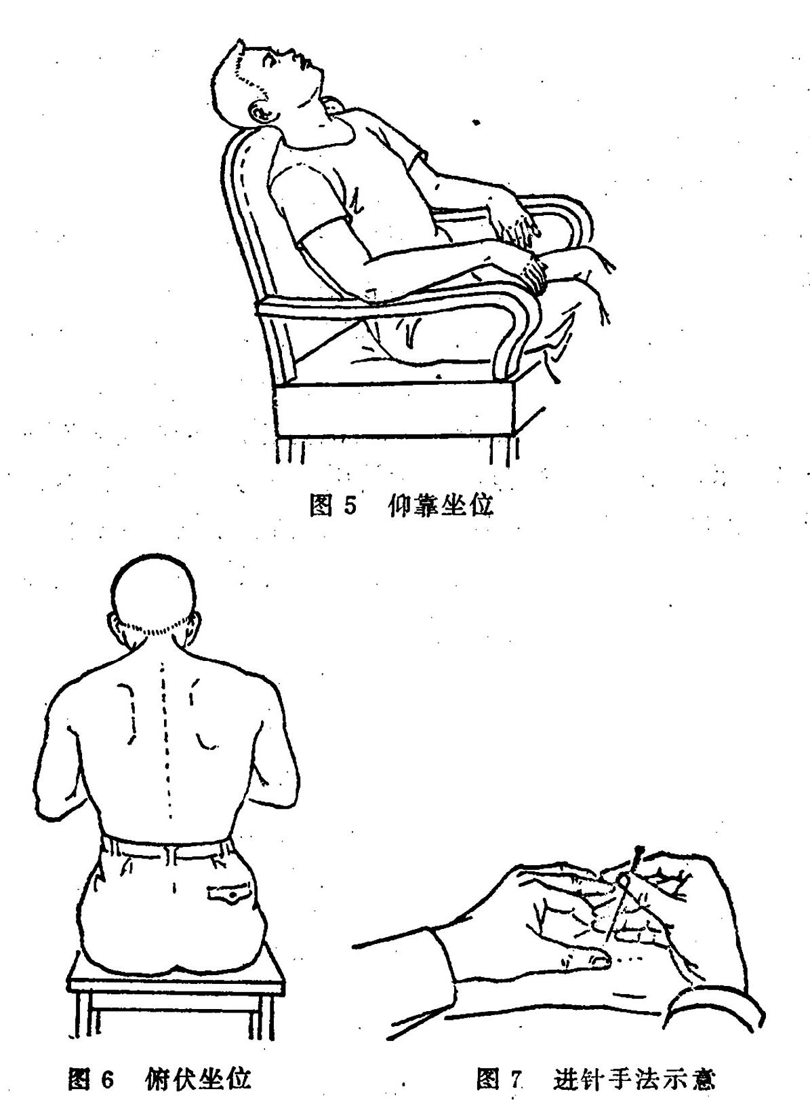

***位以舒适并能持久留针为原则。***

***2. 进针法： 一般用右手拇、食、中三指挟持针柄， 进针时运用指力使针尖快速透入皮肤，再捻转刺向深层。左手的作用主要是固定穴位皮肤，减少进针时的疼痛，以及使针***

***— 41 —***

***身有所依靠，不致摇晃和弯曲(图7)。在针刺操作过程中，正确掌握针刺的角度和深度，是增强针感，提高疗效，防止意外事故发生的重要一环。针刺深度，需根据病情、体质、强弱、部位而定。一般说来，年老体弱、小儿宜浅刺；年轻力壮、气血旺盛者可深刺；头面部及胸背部宜浅刺，四肢及臀腹部可深刺。阳证、新病宜浅刺，久病可深刺。***

***3.行针与得气：进针后，为了使患者产生针刺感觉，而行使一定的手法，称为行针。常用的行针手法有提插法，其方法是将针反复上提下插；捻转法，其方法是将针左右来回旋转捻动(图8)，捻转角度大而频率快的，刺激量就大，捻转角度小而且频率慢的，刺激量就小。辅助手法有刮柄法、弹针法、震颤法，都是用手指在针柄上产生震动以增强针感。***

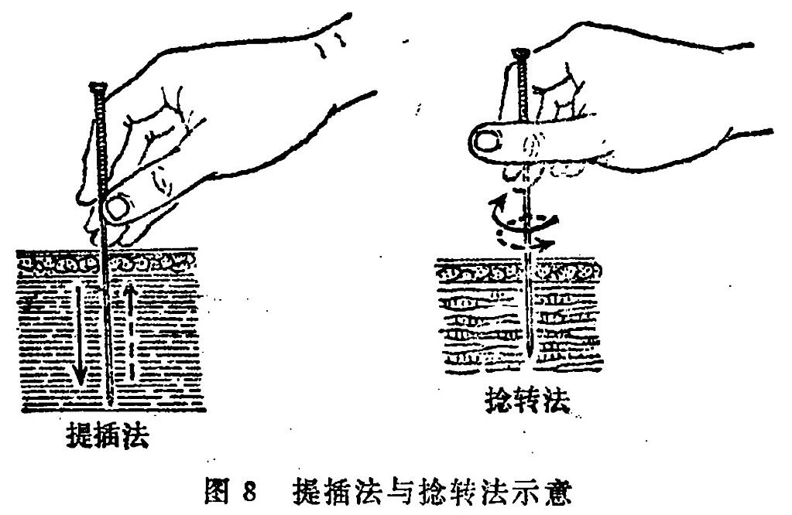

***针刺部位产生了酸、麻、胀、重等感觉，称为“得气”，也称“针感”。部分病人有不同程度的感觉扩散及传导。医者则有针下发沉的感觉。如未得气，则医者针下虚滑，患者也没有什么感觉。针感的有无及强弱，直接关系到治疗效果的好坏。一般而言，得气迅速疗效较好，得气较慢疗效较差，如***

***— 42 —***

***无得气，则可能无效。因此，在针刺过程中，如得气较慢，：甚至不得气，就要分析原因。可能是取穴不准、针刺角度有偏差、深度不够等，适当调整后，一般就会得气。***

***那么，需要留针多长时间呢?一般只要针下得气，施术完毕后， 即可出针，或留针10~20分钟。但对慢性、顽固性、疼痛性病证，可适当增加留针时间，并在留针过程中间歇行针，保持一定的刺激量， 以增强疗效。***

***出针时，先以左手拇、食两指按住针孔周围皮肤，右手持针轻微捻转并慢慢提至皮下，然后将针迅速拔出，并用干棉球按压针孔，防止出血。***

***4. 晕针的处理：针刺过程中，如遇患者出现头晕目眩、心慌气短、恶心呕吐、面色苍白、出冷汗、脉细弱现象， 即为晕针。多因精神紧张、体质虚弱、饥饿、疲劳、体位不适以及医者手法过重所致。处理办法是，首先将针全部取出，使患者平卧，头部稍低，注意保暖，轻者休息片刻或饮用温开水后即可恢复正常，重者可在上述处理的基础上，指掐或针刺人中、内关、足三里等穴，一般即可恢复。人中穴位于人中沟中央近鼻孔处(图9)，主治休克、昏迷、中暑等症。内关穴位于腕横纹上2寸，掌长肌与桡侧腕屈肌腱之间，(图10)。***

***5. 常用穴位：***

***① 合谷***

***定位：手背，第一、二掌骨之间，约平第二掌骨中点处(图11)。***

***功用：疏风清热，通络镇痛。***

***刺法: 直刺0.5~1寸。***

***② 曲池***

***— 43 —***

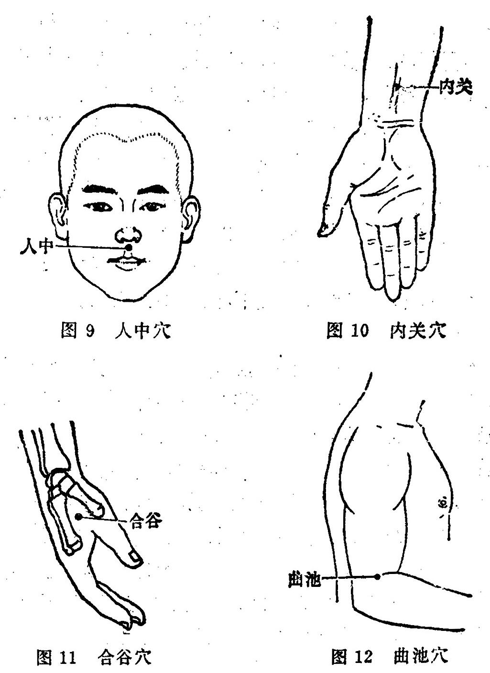

***定位：屈肘，在肘横纹外端凹陷(图12)。***

***功用：调和营卫，疏风解表，清热利湿。***

***刺法: 直刺1~1.5寸。***

***③ 足三里***

***定位：髌骨下缘下3寸，胫骨前嵴外一横指处(图13)。***

***功用：调气血，理脾胃，补虚弱。据报道，针刺动物足三里、大椎可增强其免疫能力。***

***—44 —***

***刺法：直刺1~2寸。***

***④ 大椎***

***定位：第七颈椎棘突下。***

***功用：解表通阳，清脑宁神。***

***刺法: 直刺0.5~0.8寸。***

***⑤ 风市***

***定位：大腿外侧中间，腘横纹水平线上7寸。简便定位法，患者站立时以手贴于大腿外侧，中指尖下是穴(图14)。***

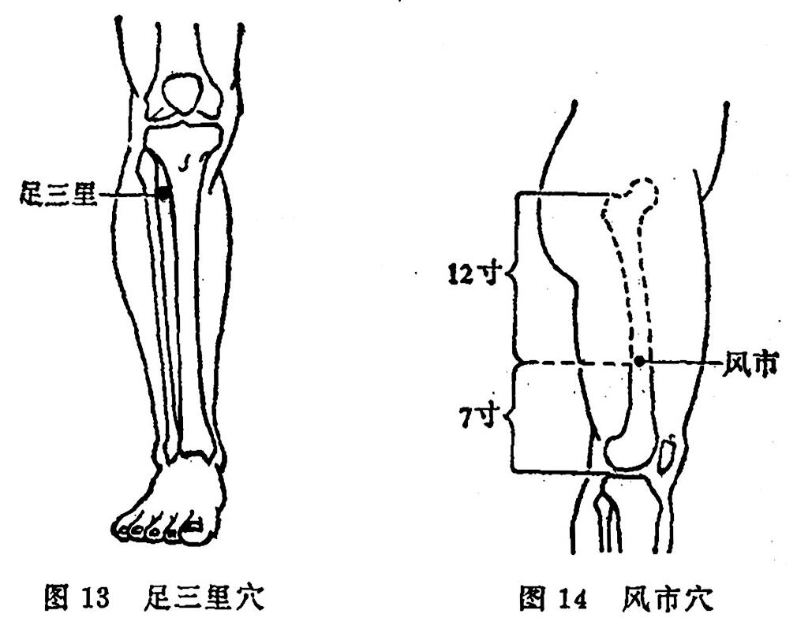

***功用： 宣肺、疏风、调气、清热。***

***刺法： 直刺1~2寸。***

***⑥ 血海***

***定位：髌骨内上方2寸处。简便定位法，患者屈膝，医者以左手掌心按于患者右膝髌骨上缘，二至五指向上伸直，拇指约呈45°斜置，拇指尖下是穴(图15)。***

***一 45 一***

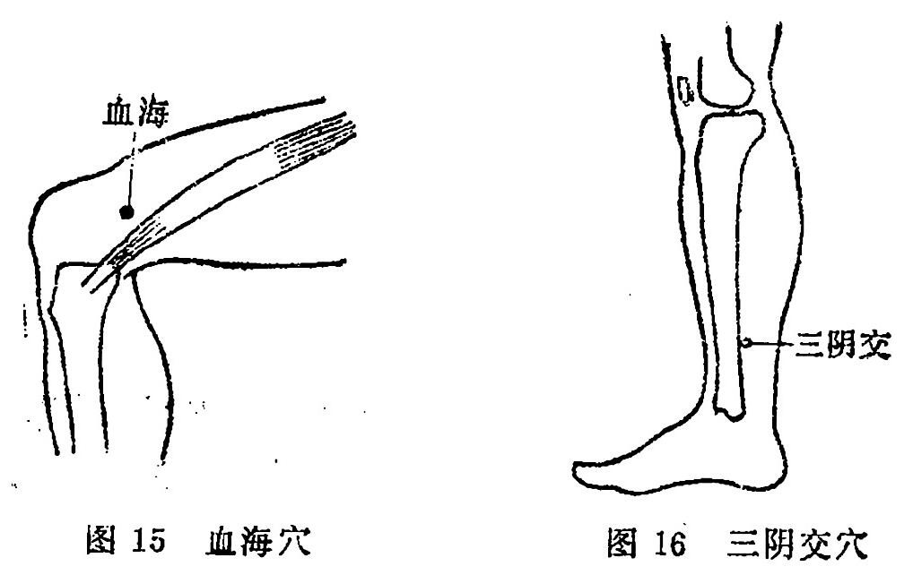

***功用： 调血、清热、止痒。***

***刺法: 直刺1~1.5寸。***

***⑦ 三阴交***

***定位： 内踝上3寸，胫骨内侧面后缘(图16)。***

***功用：健脾化湿、疏肝益肾。***

***刺法: 直刺1~1.5寸。***

***6.治疗湿疹针刺处方：***

***处方一：***

***主穴： 合谷、足三里、风市。***

***配穴： 血海、三阴交。***

***处方二：***

***主穴： 大椎、曲池、三阴交。***

***配穴：血海、足三里。***

***处方三：***

***主穴： 曲池、足三里、血海。***

***配穴： 合谷、三阴交。***

***手法采用平补平泻法，即进针后均匀地提插、捻转，得气***

***— 46 —***

***后出针。***

***(五)灸法***

***灸法是用艾绒为主要材料制成的艾炷或艾条，点燃之后，在体表的一定穴位熏灼，借灸火热力透入肌肤，通过经络的作用，以温通气血，达到治病和保健目的的一种外治方法。***

***《医学入门》中说：凡病药之不及，针之不到，必须灸之。说明灸可以弥补针刺之不足。灸法治疗慢性湿疹，可以收到突出的止痒效果，患者可以按下面介绍的方法进行自我治疗。***

***施灸的材料是多种多样的，最常用的是艾叶，艾叶晾干捣研后，柔软如绒，故称“艾绒”，在药店可以买到。 艾绒气味芳香，有通经活络、祛湿逐寒、消肿散结、回阳救逆的作用。同时价格低廉，易于燃烧、热力温和，深受医生和群众欢迎。***

***灸前要将艾绒放在平板上，用手指搓捏成圆锥状的艾炷(图17)，小者如麦粒，中等者如半截枣核大，大者如半截橄榄大。每燃烧一个艾炷称为一壮。***

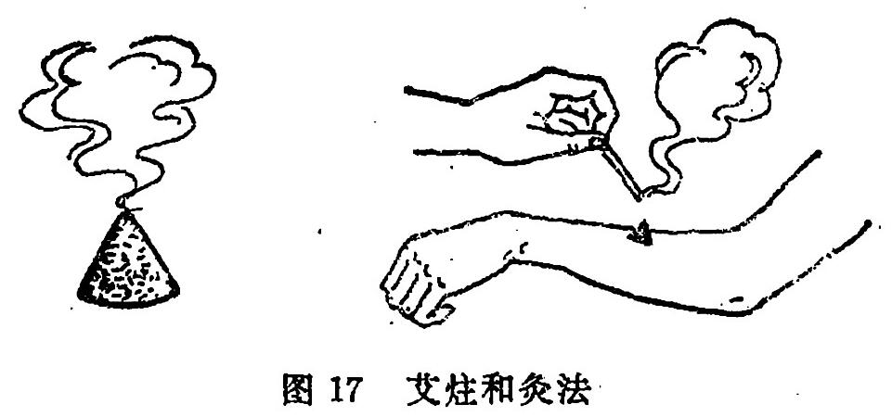

***施灸时要从病人体质和部位来考虑壮数的多寡。初病、体质强壮的艾炷宜大，壮数宜多；久病、体质虚弱的艾炷宜***

***- 47 -***

***小，壮数宜少；头面及胸部不宜大炷多灸，而腰背、腹部可用大炷多灸；四肢末端多筋骨处不可多灸，肩背和两股皮厚肉多，艾炷可大，壮数亦可多些；老幼患者的艾炷，壮数均以小炷、少灸为宜。***

***灸法分直接灸和间接灸等法，治疗皮肤病多数是采用直接灸法。***

***直接灸法是将艾炷直接放在皮肤上施灸(图17)，围绕皮损的四周，每隔1.5厘米放一艾炷，顺次点燃，一般在艾炷燃至多时，病人感到灼痛时，立即用镊子把艾炷移去，以局部皮肤充血起红晕为度。两天灸一次。***

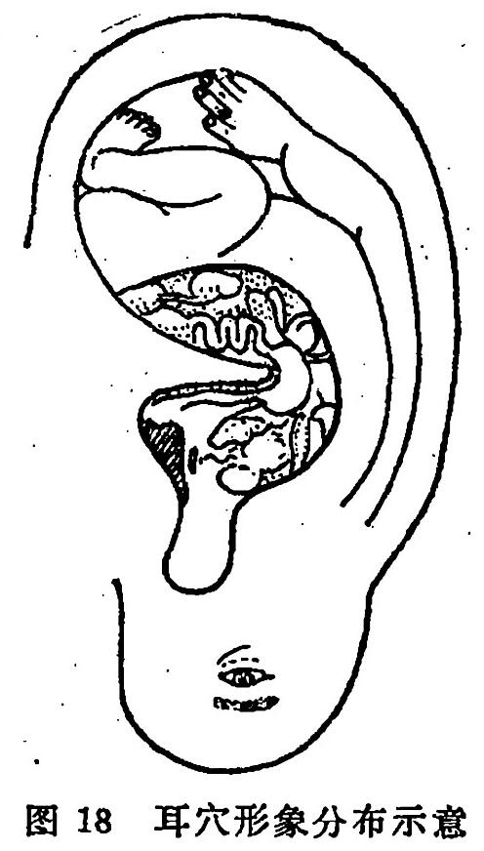

***(六)耳针疗法***

***耳针是用针刺或其它方法刺激耳穴，以防治疾病的一种方法。它具有操作简便，奏效迅速等优点。用耳针治疾病有着悠久的历史，一直为劳动人民所应用，***

***- 48 -***

***耳穴为什么能冶疗身体其它部位的疾病呢?中医认为耳并不是一个孤立的器官，它和经络脏腑有着密切的关系。刺激有关耳穴，可以调整脏腑经络的气血阴阳，以达到治病的目的。现代研究认为，通过针刺耳穴，可调节大脑皮层兴奋和抑制，具有舒缩血管及抗过敏等作用。***

***1.耳穴的分布： 当人体的脏腑或躯体有病时，往往会在耳廓的一定部位出现某些病理反应，如压痛、导电性能改变、变形、变色、出现结节、脱屑等。针刺这些部位可以治病，这些部位就是耳穴。耳穴分布有一定的规律，身体各部在耳廓的分布象一个倒置的胎儿(图18)。一般说来，与头面部相应的穴位在耳垂；与上肢相应的穴位在耳舟；与躯干和下肢相应的穴位在对耳轮和耳轮上、下脚。与内脏相应的穴位多集中在耳甲艇和耳甲腔，其分布如图19。***

***2.操作方法：针具选用0.5寸短柄毫针或特定之图钉，型揿针(图20)。毫针进针时以左手固定耳廓，右手进针。进针深度以穿过软骨但不透过对侧皮肤为度。揿针用镊子持针柄，对准穴位，垂直刺入，使圆形的针柄平整地贴在皮肤上，再用胶布固定留针。在留针期间，埋针处可每天用手按压数次，以加强刺激，增强疗法。***

***皮肤消毒用75%酒精，或先用2%碘酒后用75%酒精脱碘，以后一种方法更安全。针具消毒用高压灭菌、煮沸消毒或 75%酒精浸泡半小时。***

***多数病人针刺后，局部有疼痛或热胀感；亦有少数病人有酸、重，甚至有特殊之凉、麻、热等感觉，一般有这些感觉者疗效较好。***

***毫针一般留针20~30分钟，慢性病可留针1~2小时。揿针可留1~2天。出针时应以消毒干棉球按压针眼，以止***

***— 49 —***

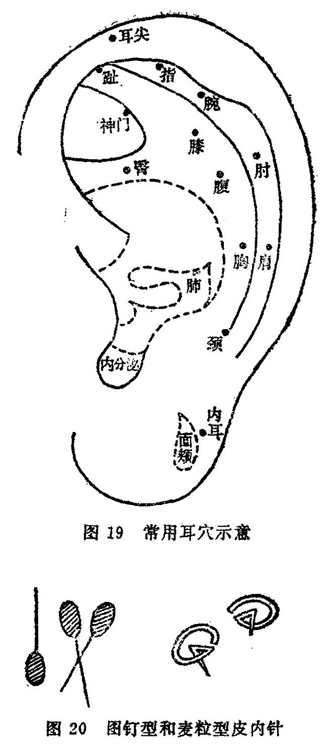

***血。一般每天针一次或隔天针一次，连续6次为一疗程，然后休息几天，再开始下一疗程。***

***3.处方：肺、内分泌、神门、相应部位。每次取2~3***

***— 50 —***

***穴， 隔日一次。***

***相应部位即指病变器官、部位在耳廓的相应反应区域取穴。如病变在下肢，即可点刺对耳轮上下脚的下肢区域；病发于躯干，点刺对耳轮的躯干区域，可以根据图19对照取穴。***

***4. 注意事项：***

***① 针刺时皮肤、针具和手指均应按要求严格消毒，以防耳壳感染化脓。***

***② 耳壳有感染或创伤时应避免针刺。***

***③ 妊娠期应慎用耳针，特别注意不采用子宫、卵巢、内分泌、腹部等穴。***

***④ 一般取病侧耳穴，针对全身症状可取双侧耳穴。***

***(七)梅花针疗法***

***梅花针疗法是用梅花针，在患部或穴位上叩打的一种针刺方法。它具有畅通局部气血，促进炎症消退，以及止痒的作用。本法对皮肤损害处肥厚、瘙痒的慢性湿疹患者有一定疗效。***

***市售的梅花针是用5~7枚不锈钢针集束固定在针柄的一端而成(图21)。亦可动手自己做一个简易梅花针。取一根竹筷子，一端劈裂，纳入七根5~6号的缝衣小钢针，针尖对齐在一个水平面上，然后用线束紧固定，即可应用。***

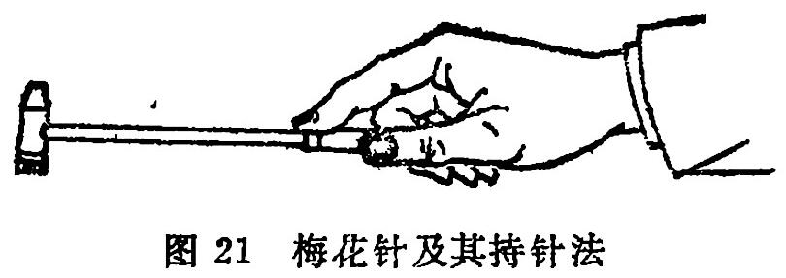

***皮肤用碘酒和酒精消毒后，手握针柄的后段，食指压在***

***—51 —***

***针柄中段，使用手腕之力进行弹刺(图21)，使针尖垂直叩打在皮肤上，并立即提起，反复进行。叩至局部皮肤潮红、充血即可。每日或隔日一次，10~15次为一疗程，疗程间休息5~10天。***

***局部皮肤有外伤及溃疡者不宜应用此法。***

***十一、预防与保健***

***过去认为对湿疹类非感染性皮肤病预防有一定的困难，所以不太重视。事实上，只要我们掌握其发生和发展的规律，对这类皮肤病的预防还是大有可为的。本病的预防与保健，可以从以下几方面着手。***

***(一)注意皮肤的卫生***

***皮肤经常分泌皮脂及汗液，角质层细胞不断脱落，且易与灰尘混合成为污垢阻塞汗孔，应及时清洁，防止细菌滋生。勤换衣服、被褥、袜子，养成良好的清洁卫生习惯，以提高皮肤的抵抗力。***

***湿疹患者的沐浴不应过频，一般以10~14 天洗一次即可。夏季可适当增加次数。洗时可用温水淋浴，切忌在热水中浸泡和用力搓擦。最好不用肥皂，因肥皂具有硷性刺激。洗毕揩干后，可在皱折处扑些扑粉，如单纯扑粉、婴儿痱子粉等均可，可预防湿疹复发。如需用肥皂去污，亦最好用中性肥皂，以减少对皮肤的刺激。***

***衣着、鞋帽都要轻便、舒适、干燥、清洁，衣服不要过紧，衣服质地宜柔软，透气性能良好，利于吸汗。某些染色衣料及化纤织物最好不做内衣，内衣质地最好是棉布的。婴儿应尽量不穿毛、丝、塑料等制品，以免刺激皮肤引起炎症***

***— 52 —***

***反应。***

***(二)避免再度刺激***

***有的人对湿、热、寒冷、 日光、丝织品、毛织品、外用药物、化妆品、染料、玩具或油漆家具、肥皂等有过敏反应，则要尽量避免再次接触，只要能避免接触自己敏感的变应原，一般即可减轻病情或不再发作。***

***(三)饮食宜忌***

***湿疹患者的饮食宜清淡，忌饮浓茶、咖啡、酒、吸烟，勿吃辛辣和刺激性食物。酒、烟、浓茶等物的刺激可使瘙痒加剧，势必引起搔抓，这样又造成恶性循环，使皮损难以痊愈。***

***葱、大蒜、生姜、辣椒、花椒味辛、性温，阴虚有热者忌用。同时，辛温之物耗阴助阳，对湿疹是一种刺激，应避免食用。***

***有些人吃了鲤鱼、虾、蟹等导致湿疹复发或病情加重，应列为禁忌。中医认为鱼、虾、蟹等为“发物”，患皮肤病者应不食用。***

***(四)饮食疗法***

***饮食疗法是中医学重要内容之一，人们很早就采用这种办法治疗疾病。饮食疗法具有取材便利、简单易行、疗效显著、安全无毒、服无痛苦等优点，所以，几千年来一直为广大人民群众喜闻乐用。***

***某些食物之所以能治病，是因为这些食物除供食用外，还具有和药物一样的性味功能，适于治疗某些疾病。古时利用羊肝治“雀目”(夜盲)，用海藻治“瘿”(甲状腺肿)， 以谷白皮粥防治脚气病等，人们还常常吃芹菜、茄子、大枣预防和治疗高血压、动脉硬化。这些都是合乎科学道理的。现代***

***— 53 —***

***医学研究证明动物肝脏可防治夜盲和贫血，是因为它含有维生素A和*** ***山楂所以能开胃消食，是因为它含有丰富的维生素C和柠檬酸等；小麦麸能防治脚气病，是因为它含有较多的维生素*** ***等。因此，既可在疾病好转后改以饮食调理，巩固疗效，亦可以饮食疗法代替药物治疗疾病。现介绍一些内服和外用的食疗方，患者可根据具体情况选用。***

***1. 薏仁粥: 薏仁60克、 大米150~200克,共煮粥服,能除显热、利肠胃。适量服。***

***2.赤小豆粥：赤小豆30克，与大米适量煮粥服，有清热解毒，利尿作用。***

***3. 甘蔗煲粥：每次大约用甘蔗500克，切成小段、劈开，加大米及清水适量，煲粥服食。***

***4. 马齿苋粥：鲜马齿苋250克(或干马齿苋50克)洗净，剪碎，加水适量，煎煮半小时，捞去药渣，再加入淘净的大米适量，继续煮成粥。每日食用2次。马齿苋既是中药，又可作蔬菜食，具有清热解毒、消痈肿，利水去湿的功能。***

***5. 蛇： 取大乌梢蛇一、二条，去大宰杀后， 作菜煮汤，吃肉喝汤。连食3~4次。治皮肤湿疹反复发作、 脓疱疖痈等皮肤化脓性疾病和过敏性体质。***

***6.龟肉配土茯苓熬膏服食，治一切疖肿、湿疹。文献记载，乌龟有除湿痹、补阴虚、解毒、止血之功效。***

***7.绿豆、海带或海藻、芸香(臭草)适量，水煎加红糖少许， 内服，每日1次。***

***以上为内服方，下面介绍的是外用方。***

***8.猪胆汁拌黄柏末，晒干研末，外敷患处。***

***9.鲜橄榄 1000克，捣烂，加适量水煎至药液呈青色为度，用纱布浸药液敷患处，每日1~2次。***

***— 54 —***

***10 生菜油若干，外搽害处，每日3次。***

***11.土豆，选新鲜、个大的适量，洗净， 去皮， 捣烂如泥敷患处，外用纱布包扎，一日更换3次。***

***12.食盐6克、明矾15克，开水冲化后洗患处。***

***13.枯矶适量化水， 涂患处。***

***14.墨鱼骨适量煅烧成棕红色，研细末装瓶待用。先将患处用淡盐水洗净、擦干，把药粉直接撒在患处，使之成一厚膜， 上盖一层油纸即可，外用纱布包扎，每二日更换1次。数次即愈。***

***15.生红薯(地瓜)一个，捣烂、挤汁 (现挤现用)，用纱布浸汁敷患处，每日1~2次。***

***16.绿豆粉内加冰片少许，撒患处，每日1~2次，数次可愈。***

***17.黑豆适量，装入罐中，用锯末烧火苯馏，可得黑豆馏油。用黑豆馏油抹患处，每日数次。***

***18.番石榴鲜叶适量洗净，煎汤洗患处，一日数次。***

***19.苦瓜叶捣烂敷患处，或烘干研末，用茶油调敷患处。***

***20.黄鳝血涂患处，治湿疹顽癣。***

***21.黄柏研成粉末，用青鱼胆汁拌和后，晒干研末，用干粉搽患处。***

***22.煅蚶子与煅石膏各等分，研末混和，撒患处，或用麻油调敷患处。***

***23.浓茶水冲洗湿疹皮损区，可使伤口清洁，促进愈合。***

***以上为治疗全身湿疹方，包括急性、亚急性、慢性湿疹。下面介绍几则治疗阴囊、女外阴湿疹方：***

***- - 55 一***

***24.花椒、白矾各等份，共为细末，用蛋黄调匀，直接涂患处。***

***25.胡椒子10粒研碎，加水200毫升煮沸数分钟，待凉后外洗患部，每日2次。***

***26.鲜马齿苋50克、 白矾100克、雄黄10克，共捣烂如泥，敷于阴囊下，干时则换。***

***27.南瓜蒂晒干烧炭存性研末，香油调敷患处。***

***28.番薯鲜嫩叶，洗净切碎，加食盐适量，共捣烂水煎后，趁热洗患处，洗后撒上滑石粉。***

***(五)治疗有关疾病***

***患有肠道寄生虫病，身体慢性感染病灶，便秘，精神及神经异常等疾病者应及早进行治疗，有时上述疾病治愈，湿疹会随之痊愈。***

***(六)搔抓皮损要克制***

***湿疹常常引起剧痒，令病人坐卧不安，禁不住去搔抓止痒，结果使皮肤不断受到机械性刺激。同时搔抓可将丘、疱疹抓破，引起糜烂、渗出，并将渗液带到周围正常皮肤，产生新的损害，还可造成继发感染。不断地搔抓，使患处皮肤变厚、浸润或呈苔藓样变，也是许多湿疹长期不愈的主要原因。所以一方面要通过内外用药、针刺、灸等方法止痒，另一方面要努力克制自己，尽量不要搔抓患处，使皮损尽快修复。有些患者采用参加一些有兴趣的文体活动来转移注意力，也是可取的。***

***(七)劳逸结合，陶冶情操***

***精神、神经障碍在湿疹的发病原因中占有一定的地位，患者常有这样的体会，过度劳累、精神紧张、急躁不安时病情常常加重，瘙痒亦加剧。中医认为，怒伤肝、思伤脾、***

***— 56 —***

***喜伤心，意思是说不良的情志刺激会影响人体的生理，使肝、脾、心等脏腑气血功能紊乱，导致疾病的发生。如思虑过度，以致气机阻滞不畅，脾胃运化无力。劳力过度则耗气，可见气少力衰。过度安逸，完全不参加劳动和体育锻炼，亦会使气血运行不畅，脾胃功能呆滞，机体抵抗力降低。***

***所以湿疹患者除了进行合理的、有效的治疗外，还要建立有规律的生活制度，劳逸结合，调节身心。可在体力或脑力劳动之余，打拳、散步、做操、跑步、登山、听音乐、看小说，这样不仅可以锻炼强健的体魄，而且可以转移对疾病的注意力，减轻思想负担，脾胃运化功能旺盛、机体抵抗力随之不断加强，对疾病恢复很有帮助。***

***性格、情操的陶冶也十分重要。多心多疑、忧愁善感，感情容易冲动都不利于疾病的恢复。除了通过参加各种有益的活动之外，还必须有意识地克服自己的弱点，积极把自己引导到愉快、活泼的气氛中去，逐步培养自己成为性格开朗，志趣高尚，精神振奋的人。***

***……***

***我研读了中医对湿疹的辨证施治及中西医结合治疗湿疹的各种方法后，有许多收获和新的认识。原先，我只听说中医治疗湿疹疗效很好，但认为中医很难学，什么“阴阳五行”、“脏腑经络”听起来很神秘，甚至有点“玄”。虽然我没有全面学习中医基础理论，但通过“湿疹”这一题目的学习，初步了解到中医对疾病的认识有一个完整的理论体系，有一套独特的诊断、思考、演绎方法，有丰富的实践经验作为依据。我越读越有兴趣，跃跃欲试，把自己所有的症状按书中的办法作了一番罗列，按图索骥，给自己辨证、处方。除了身上的疹子外，我还有长期大便溏泻、食纳不香的毛病，考虑***

***— 57 —***

***为脾虚之故，辨为脾虚湿盛型，采用除湿胃苓汤加减。***

***假日，我带着处方，兴冲冲来到市医学咨询服务中心，想请教一下我处的方子是否正确。***

***接待室的张医师老远就招呼我：“小徐，我给你介绍一下，这是中医学院的陈老医师，经常在这里接待咨询患者，你提的问题就是他答复你的”。***

***我欣喜地注视着年逾古稀的陈老医师，说明了来意。陈老为我作了检查，看过我处的方子，见我学有所用，很是高兴地说：“处方基本是对的，可以服用，还可以配点外用药搽，效果会更好一些”。***

***……***

***自我疗养数个月后，我患了几年的湿疹基本痊愈，同时长期的腹泻也好了。现在我精神爽快，一身轻松，感到精力充沛。我买了一些医学书籍，订了几份医学科普杂志，并经常收集老中医的经验方，杂志上报道的验方我也随时摘录下来。后面的“名老中医经验选”和“验方集锦”就是我日积月累记录下来的。***

***现在，遇到周围有患湿疹的同志，我经常为其出出主意，并赠送我配的外用药，每当取得了疗效，心里乐滋滋的。我能为人民做点好事而感到自豪。这里首先要感谢为了人民保健事业，默默地流下了辛勤汗水的张医师、杨教授、陈老医师。***

***十二、名老中医经验选***

***(一)北京中医医院赵炳南老医师经验方***

***1. 除湿丸：***

***— 58 —***

***组成：威灵仙、猪苓、栀仁、黄芩、黄连、连翘、归尾、泽泻各50克，紫草、茜草根、赤苓皮各75克，白藓皮100克，粉丹皮50克，干生地100克。***

***制法：共研细末，水泛为丸如绿豆大。***

***功用：清热凉血，除湿利水，祛风止痒。***

***主治： 急性湿疹、婴儿湿疹等。***

***用法： 每次5~10克， 日服二次， 温开水送下。***

***丸剂不易腐败变质，便于携带，使用方便，但需密闭贮存，防止受潮。***

***2. 青黛散：***

***组成： 青黛粉25克，黄柏面25克，滑石粉 100克混匀。***

***功用： 收干止痒，清热定痛。***

***主治：急性湿疹等。***

***用法： 直接撒扑外用。***

***3. 普榆膏：***

***组成：生地榆面50克，普连膏45克 (黄柏面50克、黄芩面50克、凡士林40克混匀而成)。***

***制法： 混匀。***

***功用：解毒止痒，除湿消炎，软化浸润。***

***主治：亚急性湿疹、阴囊湿疹。***

***用法：涂敷患处。***

***(二)中医研究院朱仁康老医师经验方***

***1. 自拟除湿汤 (《上海中医药杂志》1982年第4 期)：***

***组成：生地30克，当归12克，丹参15克，玄参12克，茯苓10克，泽泻10克， 白藓皮10克， 蛇床子10克。***

***主治： 慢性湿疹。***

***用法：水煎服，每日一剂，分二次服。***

***- 59***

***2.小儿化湿汤：***

***组成：苍白术、陈皮、茯苓、泽泻、 炒麦芽、 六一散(滑石、甘草包煎)各6克。***

***主治：婴儿湿疹。***

***3.湿毒膏：***

***组成：青黛150克，黄柏末310克，煅石膏末310克，炉甘石末180克，五倍子末90克。***

***制法：先将青黛和黄柏研细，后加入另三种药研和，再加入凡士林，调成30%油膏。***

***功用：收湿止痒。***

***主治：慢性湿疹，皲裂性湿疹。***

***用法：涂敷皮损上，每日一、二次。***

***(三)江苏省中医院许履和主任经验方***

***1. 三黄汤：***

***组成：大黄、黄连、黄柏各30克。***

***主治：急性湿疹。***

***用法：水煎待凉湿敷。***

***2.清热渗湿汤：***

***组成：鲜生地60克，淡竹叶12克，生山栀9克，净连翘9克，京赤芍9克，冬瓜皮12克，五茄皮12克，茯苓皮12 克，川柏皮12克，芦根去节30克，灯芯2尺，野菊9克，板蓝根15克。***

***用法： 水煎内服， 一日一剂。***

***来源：朱南山氏治疗湿疹之验方，作者验证疗效卓著。***

***(四)上海中医学院程门需院长经验方***

***方一： 鲜生地20克，粉丹皮7.5克，京赤芍7.5克，西河柳7.5克，浮萍草15克，地肤子15克，白藓皮15克，***

***一 60 一***

***净蝉衣4 克。***

***主治：湿疹血虚湿热入营。***

***用法： 水煎内服，每日一剂。***

***方二： 制首乌20克，粉萆薢10克， 冬桑叶15克，粉丹皮7.5克，净蝉衣4克，生苡仁20克， 炙僵蚕7.5克，大贝母15克，瓜蒌仁20克，梗通草4克，豨莶草7.5克，白藓皮7.5克， 炒赤芍7.5克。***

***主治：湿疹湿热入营，腑气不通。***

***用法： 水煎服，每日一剂。***

***按：程老治湿疹，常用的有下列数法：清热化湿，用萆薢、豨莶草；燥脾湿，用苍术皮、白芷等；清肝胆，用黄连、龙胆草等；清胃热，用连翘、石膏之类；清泄风热，用桑、菊、僵蚕之类；解毒，用绿豆衣、贯众等；和营凉血，用丹皮、赤芍、茺蔚等；化湿止痒，用白藓皮、浮萍之类；润肤止痒，用地肤子、首乌等；杀虫止痒，用百部、苦参之类；润肠通腑，用麻仁、蒌皮等；渗利湿热，用苡仁、通草等。***

***(五)成都中医学院文琢之老医师经验方***

***1.疏风活血汤：***

***组成： 生地、当归、制首乌，僵蚕、蝉衣、银花、地肤子、 白藓皮、苍耳子、刺猬皮。***

***以上为文老治皮肤病的基础方，既能养血和血，又能祛风止痒，清热解毒除虚。文老不拘泥于病名的诊断，而灵活地辨证施治。***

***风热型：去当归，加丹皮、连翘、薄荷、白芷。风湿并重加苍术、防风，热重加蒲公英、黄芩、栀子。***

***湿热型：去当归、生地，加黄柏、苍术、龙胆草、丹皮、土茯苓、茵陈、蚕砂；湿偏重加萆薢、泽泻、苡仁；热偏重***

***— 61 —***

***加黄芩、栀子。***

***血燥型：去当归，重用生地，加玄参。痒甚者加乌梢蛇(或白花蛇或全蝎均可)。***

***血瘀型：加红花、地龙，重者再加桃仁、炒穿山甲。***

***血虚型：去银花、苍耳子，改生地为熟地，重用制首乌，加天麻、刺蒺藜、淮山药。***

***凡慢性溃疡及陈旧湿疹，用补中益气汤 (黄芪、甘草、人参、当归、陈皮、升麻、柴胡、白术)加清利湿热之品，再佐以健脾解毒之剂，无不奏效。***

***按：以上系文老治皮肤病的经验，有独到之处，文中药味均无剂量，如欲使用可进一步参考中药学。***

***2. 蛇黄散：***

***组成：蛇床子30克，黄柏60克，赤石脂30克，寒水石15克, 广丹15克。***

***制法：上药共研极细末备用。***

***功效： 清热， 除湿， 止痒。***

***用法：黄水多者可用药粉干捻，黄水少者可用药调凡士林为膏搽患处。***

***主治： 湿疹发痒，黄水疮等均可。***

***十三、 经验方集锦***

***1.龙胆泻肝汤加减治愈阴囊湿疹3例 (《广西中医药》1980年第4期):***

***方药组成：龙胆草8克，生地20克，车前子、泽泻、紫草各9克，柴胡6克， 牛膝7克，穿山甲15克，浮萍、白藓皮各12克，蝉蜕4克。***

***- - - 62***

***用法：每日一剂，水煎内服，药渣煎水洗患处。***

***2.六虫解毒汤治疗湿疹20例 (《湖北中医杂志》1980年第2期)：***

***方药组成：全虫5克，蜈蚣3条， 蕲蛇15克，僵蚕10克，蝉蜕9克， 金银花24克， 当归24克，首乌24克， 地骨皮24克，赤芍15克，野菊花24克。***

***发于上身加川芎10克，发于下身加牛膝15克，热重加黄柏9克，便秘加大黄6克、虎杖15克，湿重加苍术10克、茵陈24克，渗出多加泽泻10克、车前子24克，痒甚加土茯苓15克、白藓皮15克。***

***用法：每日一剂， 内服。药渣加水再煎，待凉后外洗。小儿用量酌减。***

***3.苦参合剂治疗肾囊风45例 (《中医杂志》1960年第5期):***

***方药组成：苦参60克，黄柏、金银花各30克，蛇床子15克。***

***用法：先将蛇床子、黄柏研细，与苦参、金银花微火同熬，取二、三次药液混合，俟冷贮瓶， 用时振荡。成人每日三次 (饭前)，每次服20~40毫升。同时可用此液加开水混合熏洗患处。***

***4.湿疹治疗方 (《浙江中医杂志》1979年第 8期)：***

***方一： 千杠合剂***

***千里光、杠板归新鲜草药等量。***

***制法： 清水略洗、晾干叶面水分，置小石臼内捣烂绞汁，用纱布过滤去渣，加入白矾粉少许搅匀，再过滤收贮备用。***

***用法：取脱脂棉浸药液涂搽，一日数次，如局部溃烂渗出稠水者，取纱布浸药液湿敷。***

***- 68.-***

***疗效：一般急性湿疹经2~3天外治后，局部红肿消退、痒止，干燥而愈。***

***.方二： 生牛皮灰***

***生牛皮适量烧灰存性，麻油或菜油调成糊状。***

***适应证： 湿疹、黄水疮。***

***疗效：一般涂3~5次可愈。这是民间沿用的方法，需临用时调用。***

***5.复方地肤子浸液治疗湿疹皮炎类疾病(《辽宁中级医刊》1979年第10期):***

***药物组成：地肤子2份，防风、艾叶各1份。***

***用法：将上药置于茶缸或洗脸盆等容器内，开水浸泡20分钟(加盖)。用药液洗患处，病情轻者每天睡前洗一次，重者每日洗二~三次，直至痊愈。***

***适应证：急性湿疹、婴儿湿疹、荨麻疹等。对慢性湿疹、脂溢性皮炎疗效较缓慢。***

***6.加味青冰散治疗湿疹 (《湖南医药杂志》1978年第5期);***

***药物组成：青冰散 (青黛15克、滑石9克、冰片1.5克)、炉甘石各15克，土霉素8片 (一片0.25克)，研末混匀备用。***

***用法：先将患处用淡盐水洗净拭干，然后将药粉扑患处，早晚各一次。***

***7.蛇床子软膏治疗阴囊湿疹 (《天津医药》1977年第2期):***

***药物组成及用法：***

***方一：蛇床子15克，苦参30克， 白芨15克，黄连6克，白藓皮30克，共研末，调凡士林外用，适于干燥型湿疹。***

***一 64 一***

***方二： 蛇床子15克，黄连9克， 白芨15克， 白矾1.5克，紫草9克，白蔹9克，共研末，合麻油外用，适于糜烂型湿疹。***

***8.湿疹外用方(《赤脚医生杂志》1976年第8期)：***

***药物组成： 蛇床子2份，苦参2份，陈小粉2份，枯矾1份，滑石粉2份，大青叶2份，硫黄1份，丝瓜叶2份，熟石膏2份。***

***用法：上药共研细末，凡属急性有水疱渗液者以干药粉直接敷贴。慢性湿疹无渗液者用凡士林或其他植物油调敷患处，每日二次。在使用前先用中草药苦楝皮30克、车前草30克、地肤子15克、苍耳子30克、薄荷9 克煎汤外洗患处，后用本药，效果更佳。***

***适应证：急、慢性湿疹。***

***9.阴囊湿疹外用方(《皮肤病防治研究通讯》1977年第4 期):***

***药物组成： 血竭、儿茶、五倍子各3克， 冰片1.5克。***

***用法：研细末以凡士林调成20~40%膏剂，或以植物油调成糊状外用。***

***适应证： 阴囊湿疹。***

***10.铝灸治疗阴囊湿疹 (《辽宁中医医刊》1979年第6期):***

***药物组成： 升汞15克，食盐10克，花椒10克，水4毫升，甘油6毫升，调匀。另用鹤虱、雷丸、榧子、茯苓、赤芍、银花均等量共80克研为细末。***

***用法： 用包烟的铝纸一张，裁成六份。让患者仰卧，露出患部，将铝纸敷上，然后将升汞、食盐、花椒这一组药和鹤虱、雷丸这一组药调和。在患部铝纸上薄薄地刷上一层***

***— 65 —***

***药，待化学反应出现热能后，医者捏铝纸频转烫患处，以患者能接收的热量为度，切不可烫伤患处。铝灸发生热能后，患处立即痒止。***

***11.升炉散治疗湿疹(《新医药学杂志》1976年第 5 期)：***

***药物组成：升丹3克，苦参、炉甘石各15克，枯矾6克, 冰片1.5克。***

***用法：上药共研细末，急性或亚急性湿疹，每日先用干或鲜野菊花、车前草适量煎水洗净患处，后敷升炉散，每日二~三次，待疮面干燥时，再以麻油调升炉散外敷；慢性湿疹则以油调升炉散直接外敷，一般连用10天。***

***适应证： 急慢性湿疹。***

***12.苍乌搓药(《皮肤病中医诊疗简编》第54页)：***

***药物组成：苍耳子、楮桃叶、威灵仙、丁香各60克，乌贼骨120克。***

***用法： 上药加水2000~2500毫升， 共煎两小时，去药渣留乌贼骨备用。用乌贼骨腹面，轻巧而均匀地搓擦损害区，以不搓出血为好，搓后再涂上一些软膏，效果更好。***

***适应证：慢性湿疹、神经性皮炎等。***

***附：婴儿 湿 疹***

***婴儿湿疹是婴幼儿最常见的皮肤病之一，因多发生于吃奶时期，中医称为“胎廞疮”或“奶癣”。其发病原因比较复杂，一般认为与遗传、过敏有关。***

***(一)病因***

***本病的原因是多方面的，需结合每一患儿仔细分析。引起过敏的变应原往往是食物，特别是奶类蛋白质，如牛乳、***

***一 66 一***

***母乳、鱼肝油。除先天性素质外，喂养过饱或消化不良，以及体外的接触刺激，如肥皂、硬水、寒风等、外界湿度的突然变化、出牙、接种牛痘等皆可成为本病的诱发因素。婴儿湿疹所以有较高的发病率，主要由于婴儿皮肤角质层较薄，末端毛细血管较丰富，以及内皮含水及氧化物较多，过敏反应较易发生。以后皮肤组织结构逐渐接近成人，此类湿疹大多减轻或消失。***

***(二)临床表现***

***1.渗出型： 多数患儿属于这一型，患儿多肥胖或为渗出性体质。一般先在头面部出现对称小点状斑丘疹，往往密集在一起，不久转成疱疹及水疱，发生糜烂，渗出淡黄色浆液。渗出物干燥后形成蜜黄色痂盖。因搔抓出血，痂盖可呈棕红色。在急性病例中，痂盖揭开后可见红色颗粒状潮湿的表面，容易出血。此时奇痒，致使患儿寝食不安。皮疹可向颈、肩、腋下、腹股沟部、四肢或躯干蔓延。病儿瘙痒常引起继发性细菌感染，发生脓疱病、疖肿、局部淋巴结炎，甚至败血症或脓毒血症，此时体温可高达40℃以上，并出现全身症状，病情严重，应及时送院抢救。***

***2.干燥型：常见于营养不良或瘦弱的婴儿，多累及面部、躯干和四肢。皮肤潮红，丘疹干燥， 由淡红到深红的斑片，附有灰白色糠秕样薄屑，瘙痒。***

***3.脂溢型：主要为红斑疹、渗出淡黄色脂性液体，成半透明黄褐色结痂，常见于头顶部皮肤、眉际、鼻旁及耳后，痒感不显著。***

***(三)治疗***

***1.去除病因及护理：对于婴儿的饮食要特别注意，检查食物的性质和配制的方法是否合适，以及食物是否可能引***

***— 67 —***

***起过敏反应，如果对牛乳过敏，可多煮几次，使牛乳内的乳蛋白变性，可减少致敏物。或改用其它食物，如人乳、羊乳、豆浆等。如果对鸡蛋过敏，可以只给蛋黄。如果对母乳过敏，母亲的食物中最好不用鸡蛋、牛乳、海味等。患儿食物应少含盐，以免体内积液太多。***

***患儿衣服要清洁、柔软、宽大。内衣不要用毛、丝织品及有颜色的布。同时不要穿着过暖， 因过暖时易加重痒感。***

***注意患儿消化状态，纠正便秘和腹泻，不要无规律喂奶及喂得过饱。***

***婴儿湿疹的痂屑最好用花生油或石蜡油擦拭清除，不要用水和肥皂洗。患部可用布帽保护及戴手套以防搔抓。患儿如有搔抓时，可将患儿的肘关节缚以硬纸板，把其固定起来。或用安全别针和软布将其两手绷在腰上或床褥上，使之不能伸手去搔抓患处。精心护理、合理喂养非常重要，多数婴儿去除原因后可逐渐好转。***

***婴儿湿疹未愈不要接种牛痘及其他疫苗，也不要与新种痘和发生单纯疱疹的人接触 (隔离期三周)，以免引起牛痘样及疱疹样湿疹。***

***2. 现代医学治疗：***

***① 急性期：皮肤发红，出现大量水疱和渗出液时，用2~3%硼酸水, 或0.25~0.5%醋酸铝液; 或1:1000白矾水或黄连水 (0.1克的药片放在200~400毫升水中)作湿敷。每隔10~15分钟将纱布取下再浸湿敷上，每日3~4次。每次敷一小时。 2~3日后渗液停止，即可停敷， 因湿敷过久可致糜烂。***

***② 亚急性期：渗液消退后，皮肤潮红逐渐减轻，同时出现脱屑，此时可用炉甘石洗剂外洗。***

***— 68 —***

***③ 慢性期：当湿疹有皮肤变厚、脱屑、甚至苔癣样变时，宜涂抹10~30%黑豆馏油或1~2%糠馏油的糊剂或软育； 也可应用1~2.5%氢化可的松软膏，0.5%强的松软膏，0.1%地塞米松软膏等。这些软膏无色，适用于不便包扎的部位，如面部等。必要时黑豆溜油糊剂或软膏、可的松软膏同时应用，例如先薄涂一层氢化可的松软膏，然后再敷上黑豆溜油软膏，并用绷带包扎。***

***④ 对有续发感染者，可用2%白降汞软膏、抗菌素软膏涂敷。青霉素、链霉素或磺胺药致敏作用较大，不宜用于局部。***

***⑤ 可内服扑尔敏、苯海拉明、异丙嗪等抗组织胺药物，能安眠止痒。急性期可用些肾上腺皮质激素，如强的松、强的松龙，地塞米松，氢化可的松等，对减少渗出，改进机体变态反应可能有明显帮助。但应尽可能短期应用。如有水痘感染的可能，应禁用肾上腺皮质激素，以免引起水痘泛发的危险。上述药物剂量，应在医生指导下使用。***

***3.中医疗法：***

***① 内服基本方： 以疏风清热利湿为主，用消风散加减。***

***生地3克 当归6克 蝉蜕3克 金银花6克 薄荷3克 牛蒡子3克 白藓皮3克 菊花6克 防风3克。水煎一日一剂， 分3次至5次服。***

***有消化不良者可加神曲6克，麦芽9克，渗液多者可加苍术6克、滑石3克。***

***② 青黛粉5克，黄柏粉15克。混合外撒患处，或香油调匀外涂，每日1~2次。***

***③ 苍术粉、黄柏粉等量，与植物油调匀外敷，每日1~2次。***

***— 69 —***

***④ 参黄散 (文琢之老中医经验方)：***

***组成：苦参、生黄柏各等份。***

***制法：共研细末备用。***

***功效：除湿解毒止痒。***

***适应症：婴儿湿疹。***

***用法：用蜂蜜水调搽患处，黄水特多以干药粉撒患处。***

***按：此方治疗婴儿湿疹效好而安全，进口亦无妨，若湿热重者，可加重黄柏剂量则效更佳。***

***以上外用方药可任选一种。***

***4.饮食忌宜：母亲怀孕期间，忌食辛辣灸燇、烟酒等刺激性食物。患湿疹幼儿亦应忌食辛辣肥甘食物及江鲜发物，如黄鱼、竹笋、菠菜、莴苣、虾、蟹、公鸡等。宜食清淡菜肴，如青菜、山药、粉条、猪肝、腰子、冬瓜、洋山芋等。宜食绿豆、赤豆、稀粥。***

***5.单方验方：***

***① 甘蔗皮、甘草各50克煎汤外洗。或用甘蔗皮适量烧灰存性，研细末，用麻油调涂患处，一日2次。***

***② 番木瓜 (又叫万寿果、木瓜、番瓜)：取未成熟的干燥番木瓜一个，研成细粉，撒布患处，每天2~3次，有收敛作用。***

***③ 红枣适量，去核、纳入明矾末少许，瓦上焙干、研末，撒患处。***

***④ 赤小豆适量，研成细粉，撒患处或用鸡蛋清调和涂患处。***

***⑤ 黑豆油30毫升，黄蜡15克，共溶化成膏涂患处。***

***⑥ 朱砂3克，黄连、黄柏各5克，研末加凡士林调膏***

***— 70 —***

***敷患处，每日2~3次。***

***⑦干荷叶烧成灰，用麻油调敷患处，每日2次，疗效很好。***

***— 71 —***

***[General Information]***

***书名=湿疹***

***SS号=10387656***